《OFFERKIT企业端系统使用手册》

目录

一.账号登录 2

二.企业配置 3

三.表单配置 6

四.消息模板 7

五.自动消息 9

六.账号管理 9

七.权限设置 12

八.OFFER导入 14

九.用户标签 15

十.查看/编辑学生详情信息 17

十一.发送消息 19

十二.学生管理（冻结/成长值设置） 21

十三.内容管理（资讯/话题/问答/活动） 22

十四.数据分析 25

十五.培训管理 27

# 一.账号登录

描述：作为<企业用户>，我希望<能够进行>，这样可以<才能进行访问>

操作步骤：

1.进入登录页面（初次使用需要用超级管理员账号登录激活）

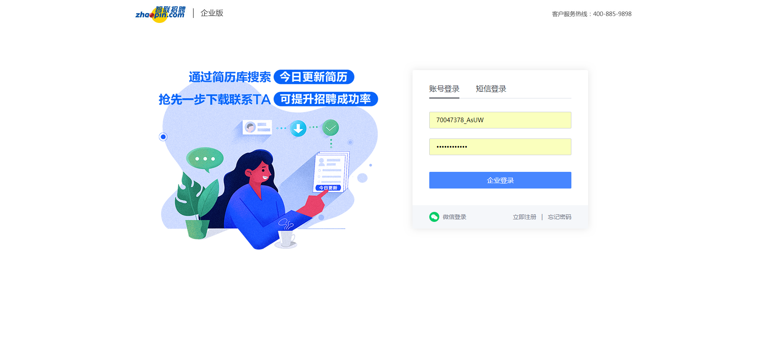

登录网址：<https://rd5.zhaopin.com/login?bkurl=https%3a%2f%2foffer.zhaopin.com>

2.短信验证

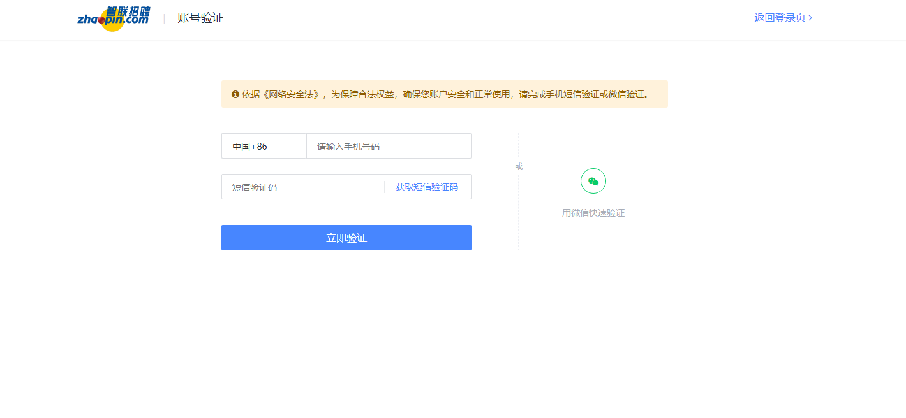

说明：填写账号所关联手机，进行身份验证登录；

3.筛选机构范围

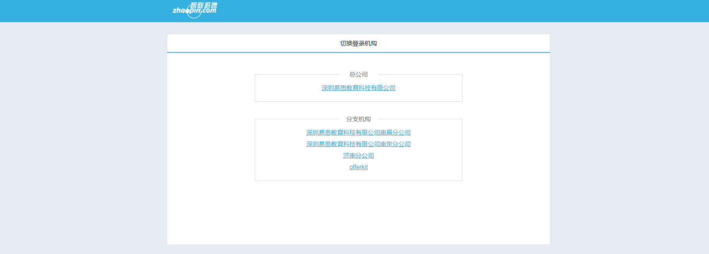

说明：选择角色权限范围的分公司

4.进入首页完成登录。

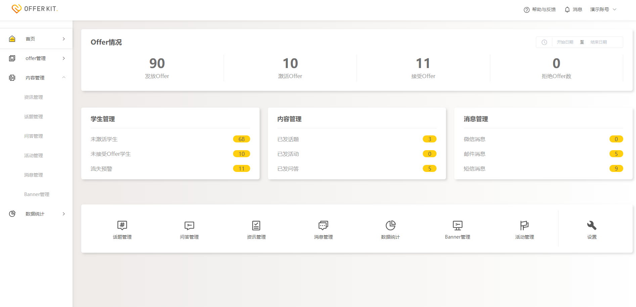

说明：进入首页即完成登录

# 二.企业配置

描述：作为<企业用户>，我希望<设置企业介绍内容>，这样可以<让学生了解企业，提升学生对企业的认可度>

操作步骤：

1.进入企业配置

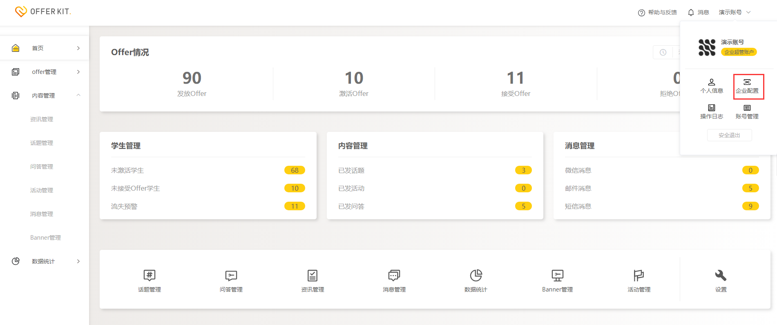

说明：鼠标悬浮账号名称点击企业配置进入

2.基础信息

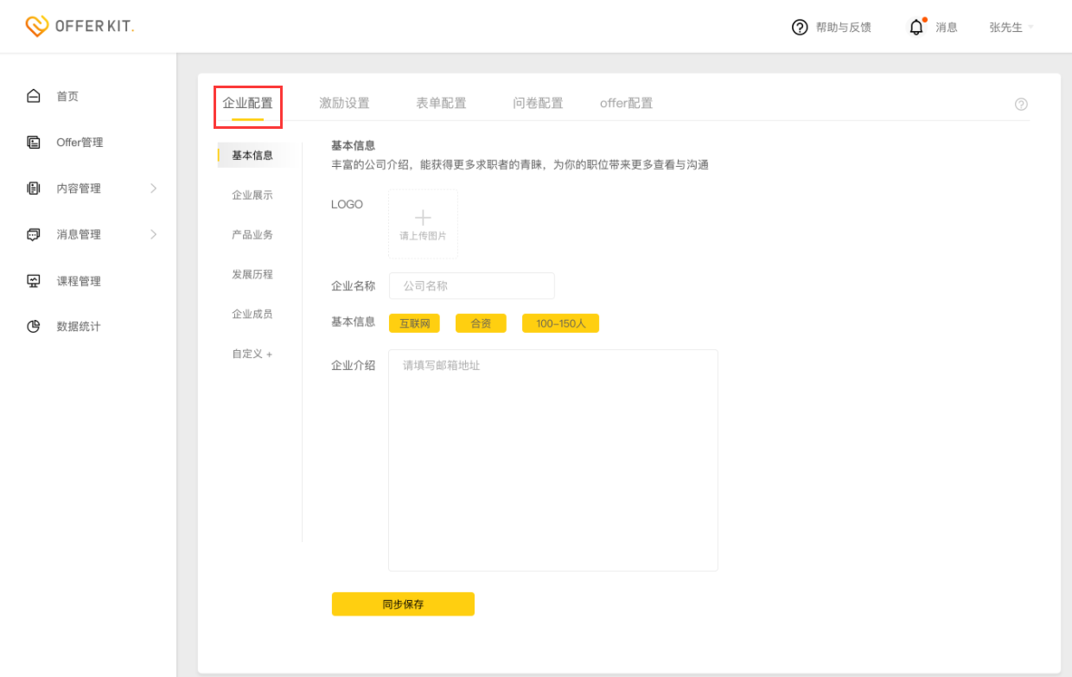

基础信息由RD系统（智联招聘后台）自动关联，无需填写，其他模块可根据企业需求进行手动设置。

3.其他信息-企业展示，产品业务，发展历程，企业成员

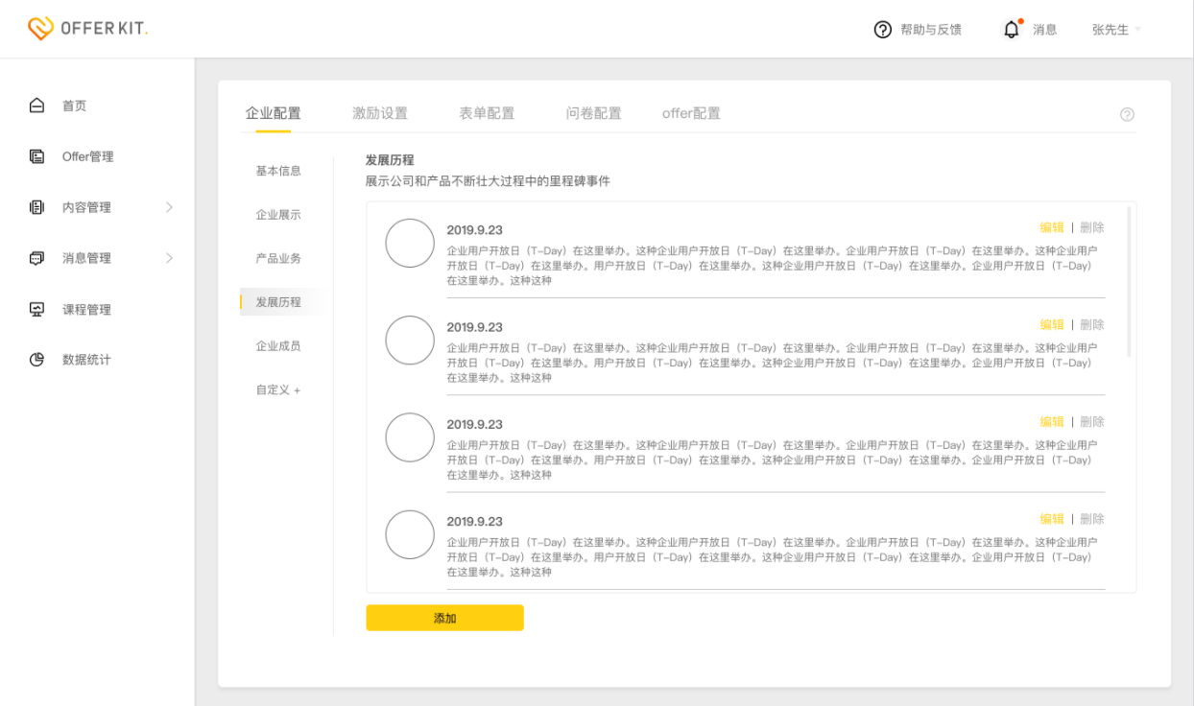

说明：用户可根据需求填写企业展示，业务，历程，成员，填写后学生才可在小程序看到对应模块内容。

4.自定义模块：

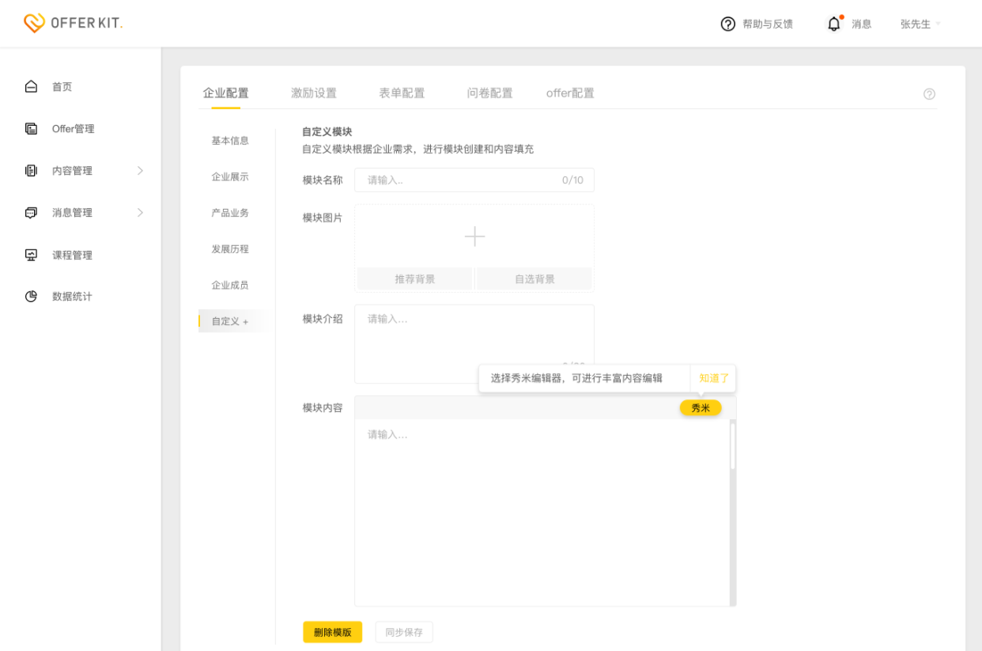

说明：自定义模块提供企业设置专属模块，支持企业以图文的方式进行内容设置，编辑器内还嵌入秀米编辑器，可进行排版。

三.等级配置

描述：作为<企业用户>，我希望<设置等级和奖金>，这样可以<对学生进行激励>

操作步骤：

1.进入激励配置等级设置（建议使用默认分值）

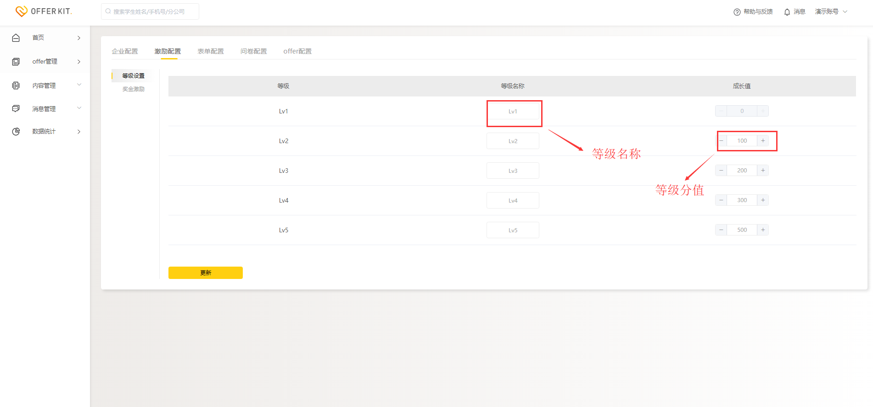

说明：学生可通过在小程序端参与话题活动签到等行为获得成长值

# 三.表单配置

描述：作为<企业用户>，我希望<设置我导入Offer学生的字段信息>，这也可以<根据公司需求进行学生基础信息管理>

操作步骤：

1.编辑Offer表单

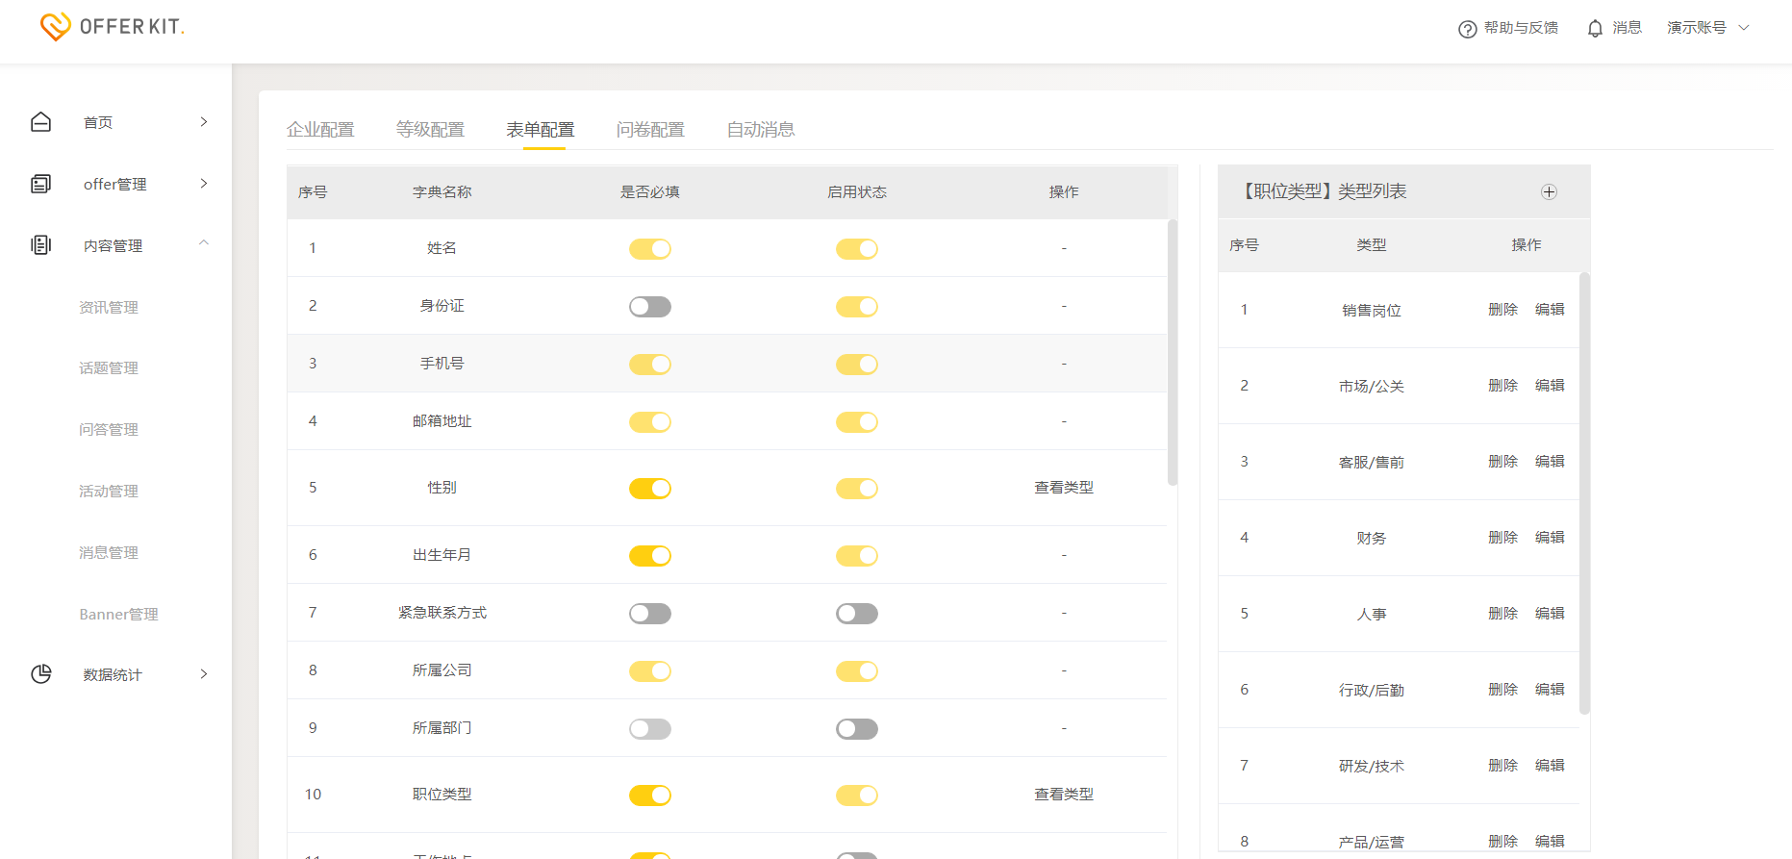

说明：系统支持**35个字段**，能够匹配企业所需，其中5个自定义字段满足企业个性需求

，支持开启/关闭字段，设置必填，以及二级字段编辑，自定义字段编辑；(用户仅需填写：姓名，手机，公司，院校，毕业时间，职业类型6个通用基础字段即可进行offer发放)

# 四.消息模板

描述：作为<企业用户>，我希望<能够创建并管理我的问卷>，这样可以<帮助企业更好了解学生流失原因，课程学习情况，满足相关问卷调研需求>

操作步骤：

1.进入问卷配置，点击新增问卷

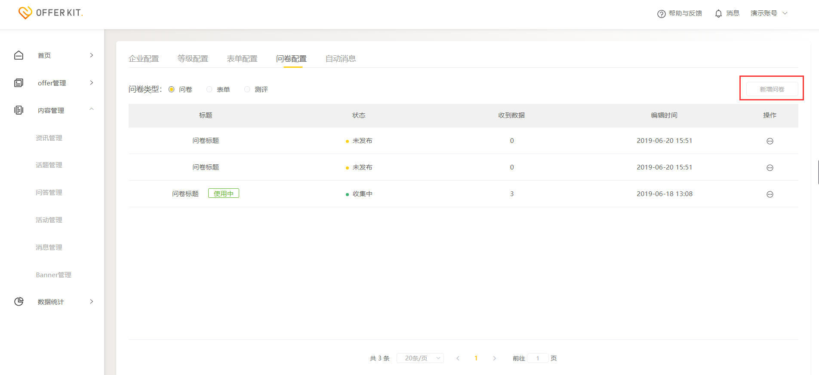

说明：目前仅支持添加流失问卷一种类型，后续待功能进一步迭代

2.选择创建问卷

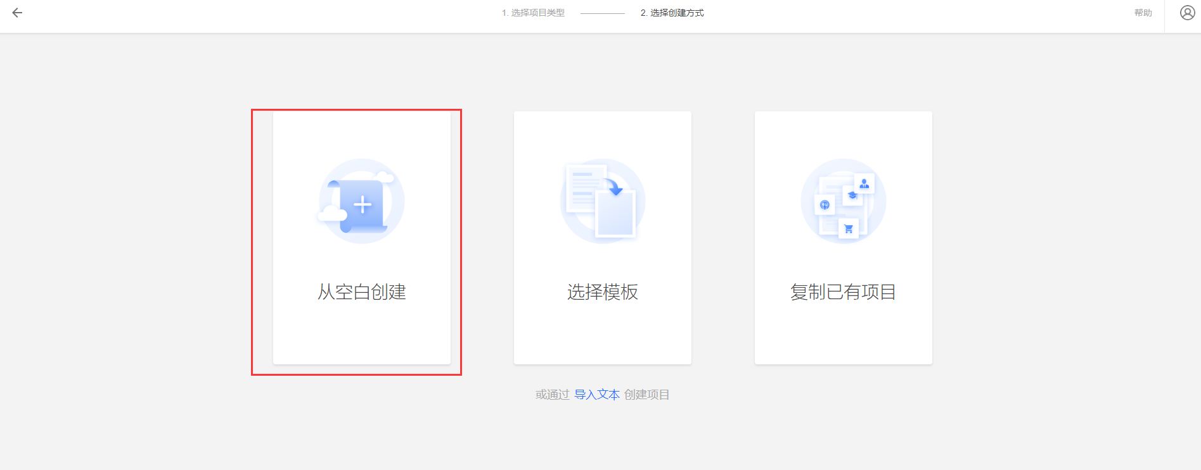

说明：可选这空白，模板或复制目前已有模板

3.进入问卷编辑页

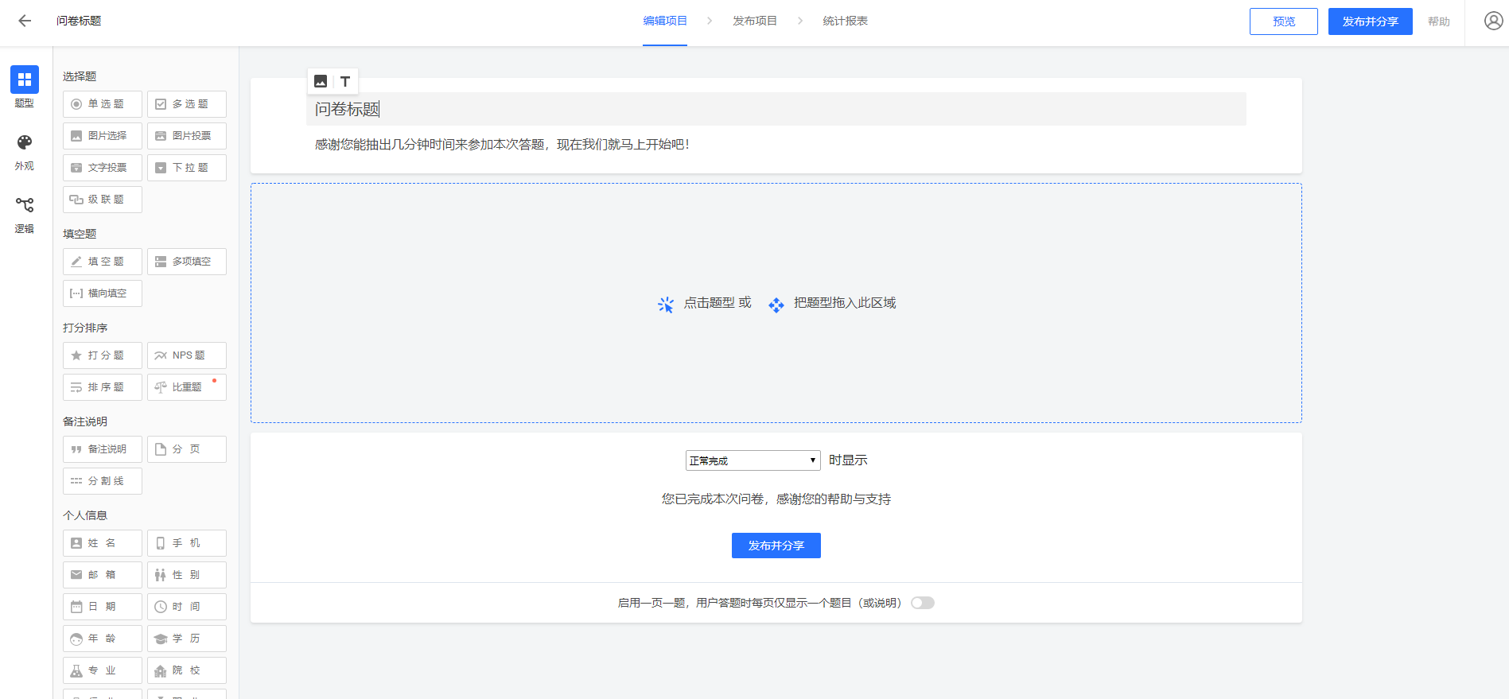

说明：第三方问卷编辑器（问卷星）

4.设置使用

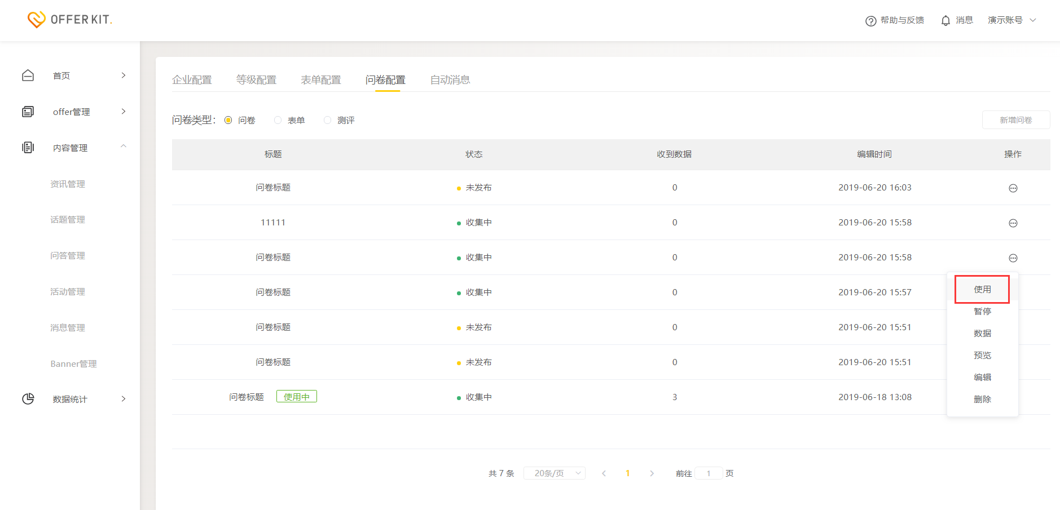

说明：发布成功后，将问卷设置使用即可，除设置使用外，还可以进行预览/数据/删除等其他操作；

# 五.自动消息

描述：作为<企业用户>，我希望<针对特定场景能够设置自动消息>，这样可以<帮助我节省发送通知的工作量>

操作步骤：

1.进入自动消息设置页，并勾选所需要发送消息的场景

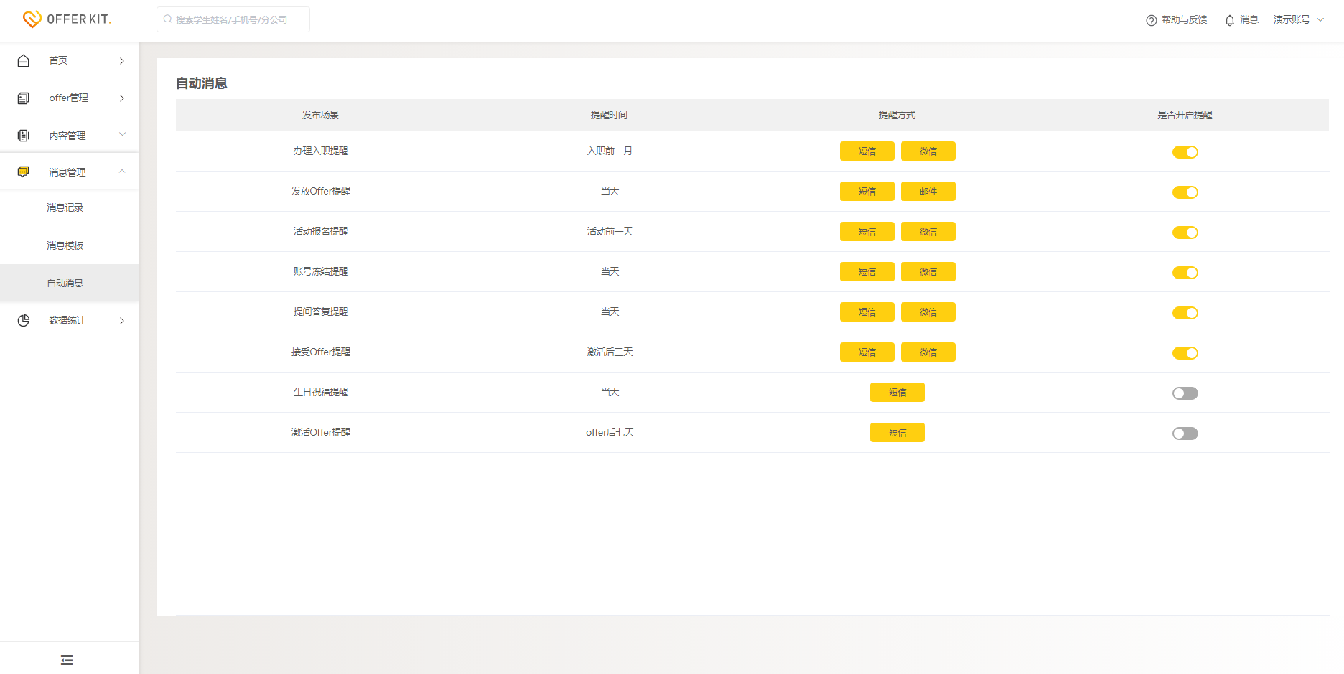

说明：目前场景只包含激活，次日，问答提醒，活动提醒，导入后提醒，待后续跌打完善

# 六.账号管理

描述：作为<企业管理员>，我希望<添加子账号>，这样可以<帮助我管理学生>

操作步骤：

1. 选择进入账号管理

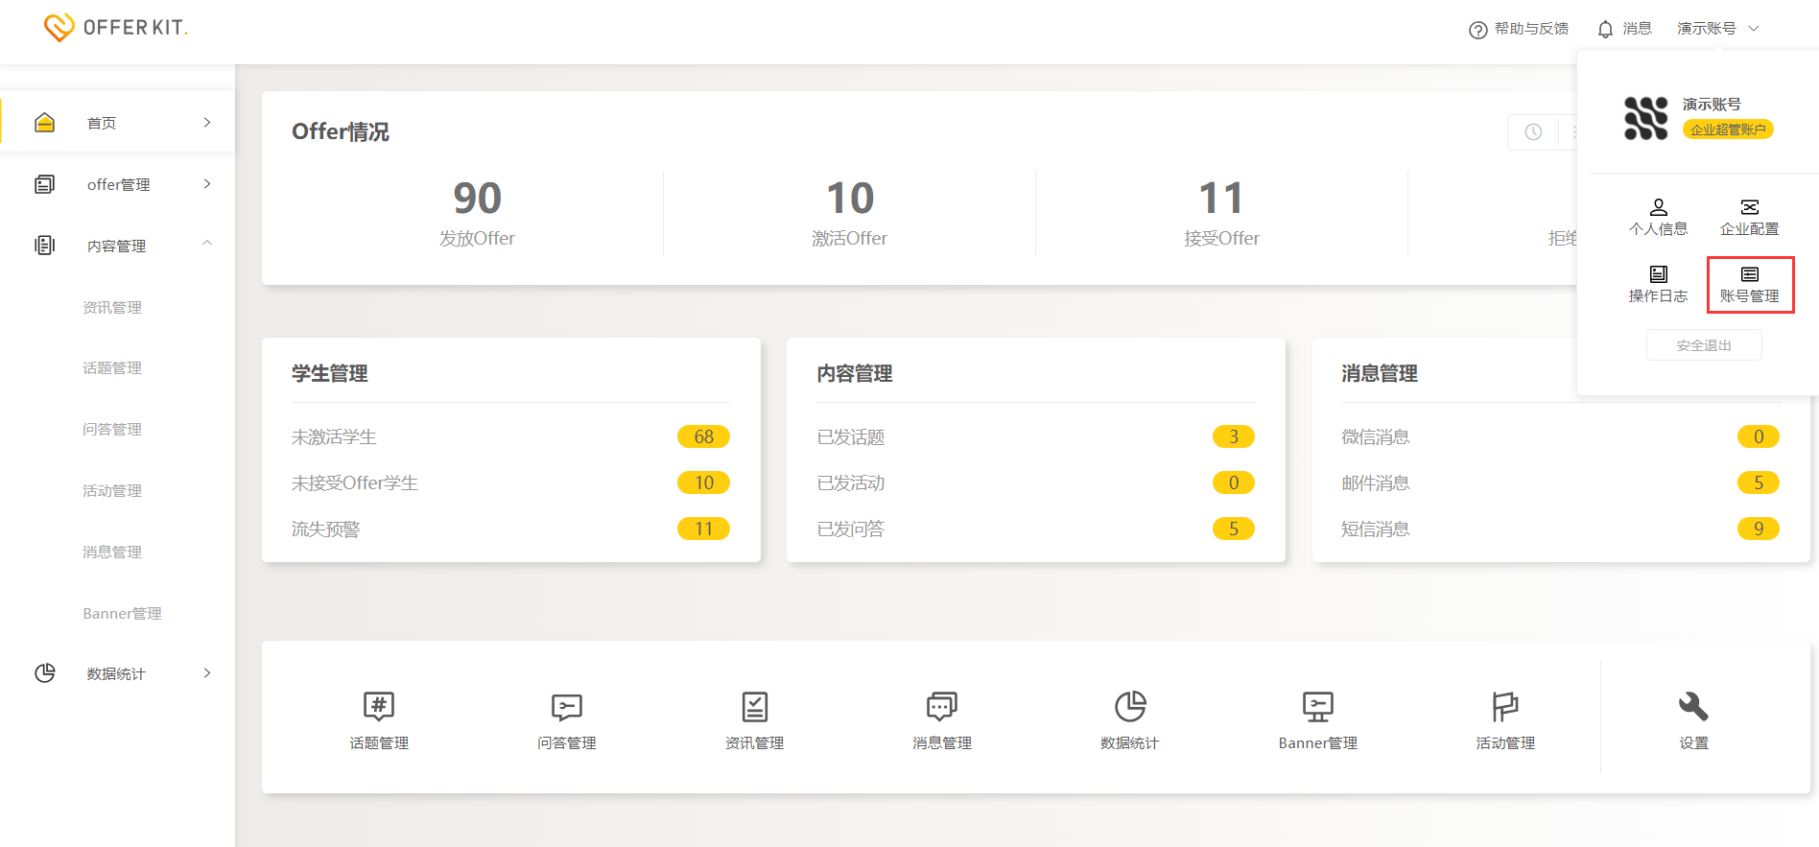

说明：鼠标悬浮账号名称点击账号管理进入

1. 选择导入方式

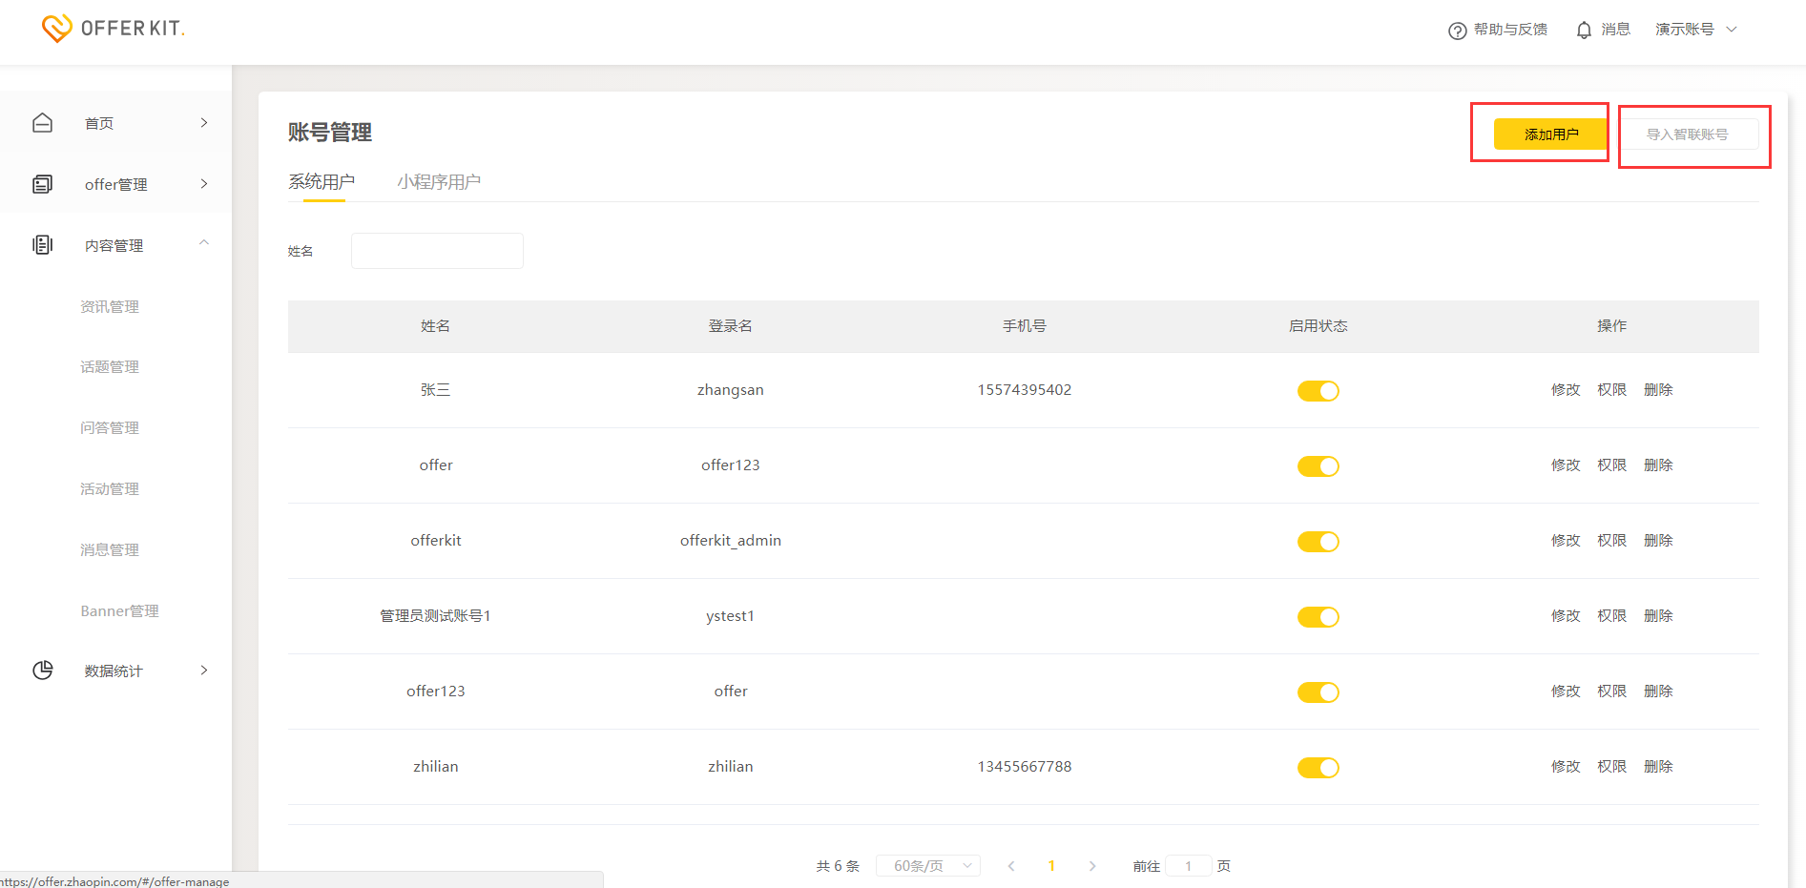

说明：目前支持手动添加账号和导入校园RD账号

1. 选择导入方式-智联账号：

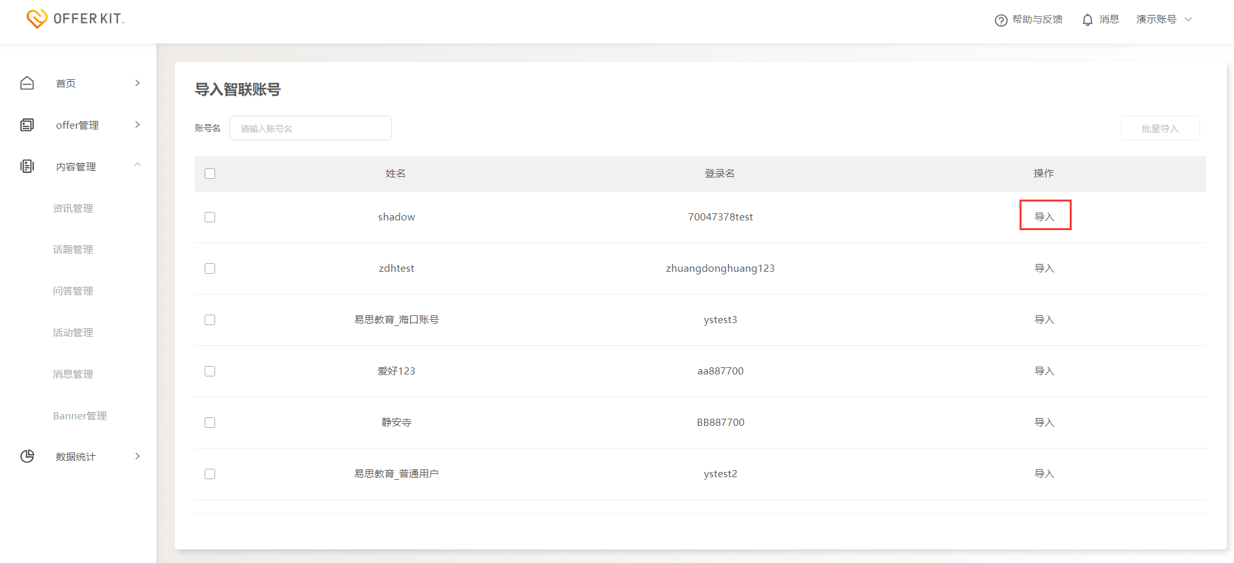

说明：该账号都来自于智联社招RD账号，导入后即授权该账号访问OfferKit权限；

1. 选择导入方式-添加用户

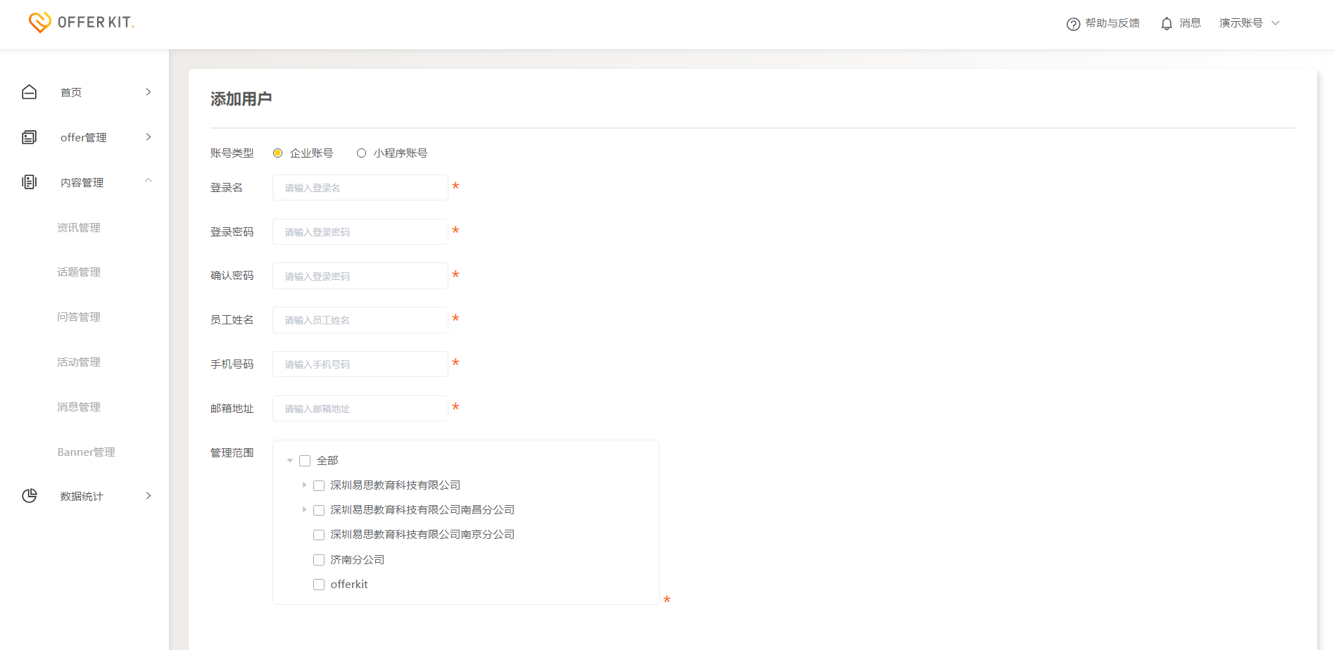

说明：单个导入用户后续有独立的登录入口：<http://offer.zhaopin.com/#/login>

1. 添加小程序账号

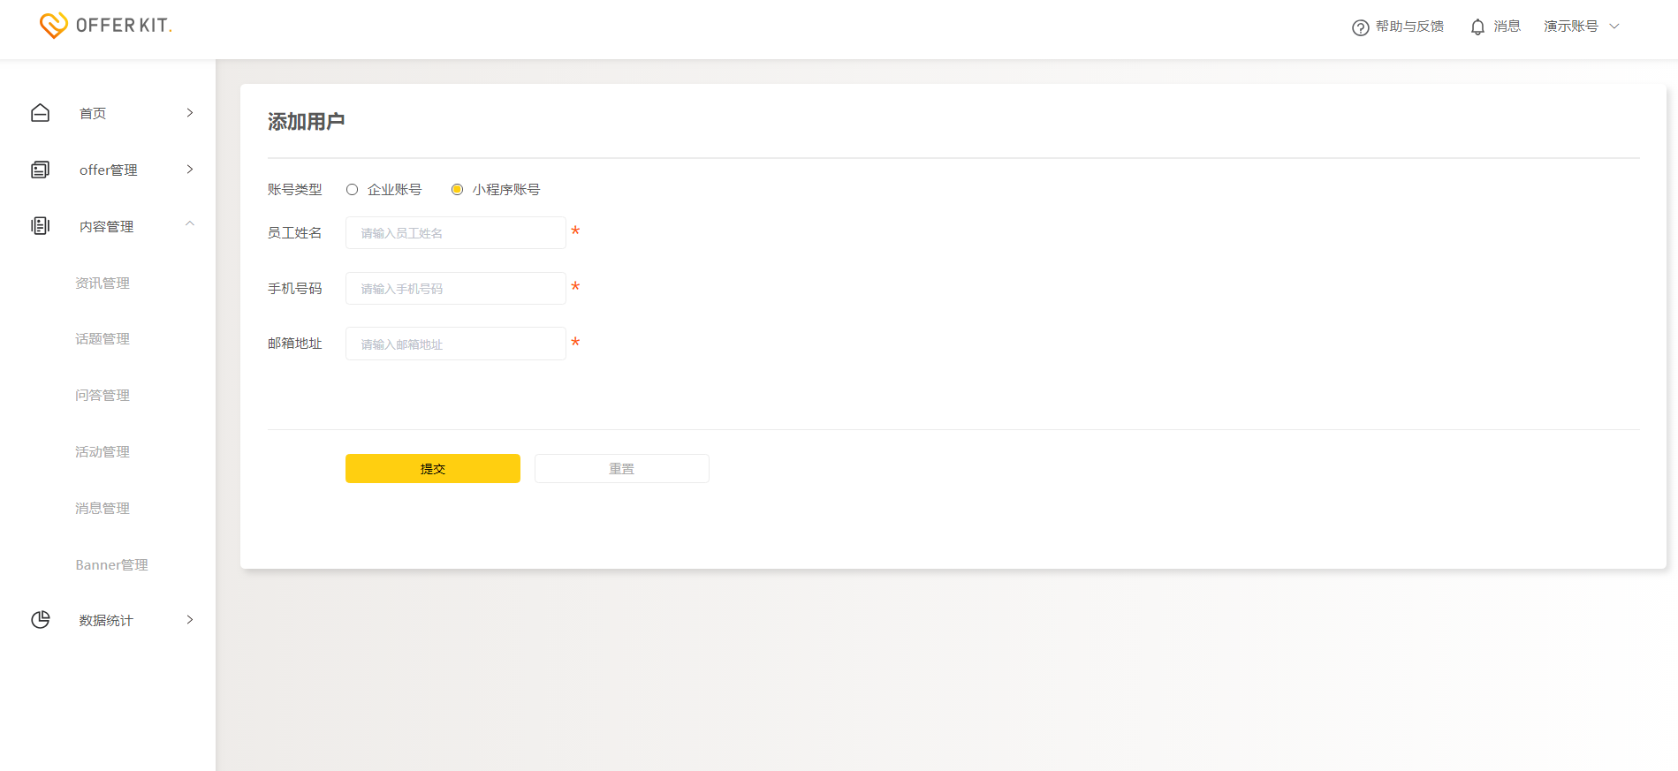

说明：小程序账号是给于企业员工开通小程序访问权限，已到达随时进行响应学生需求

# 七.权限设置

描述：作为<企业管理员>，我希望< 分配账号权限>，这样可以<帮助我管理子账号>

操作步骤：

1.选择进入账号管理：

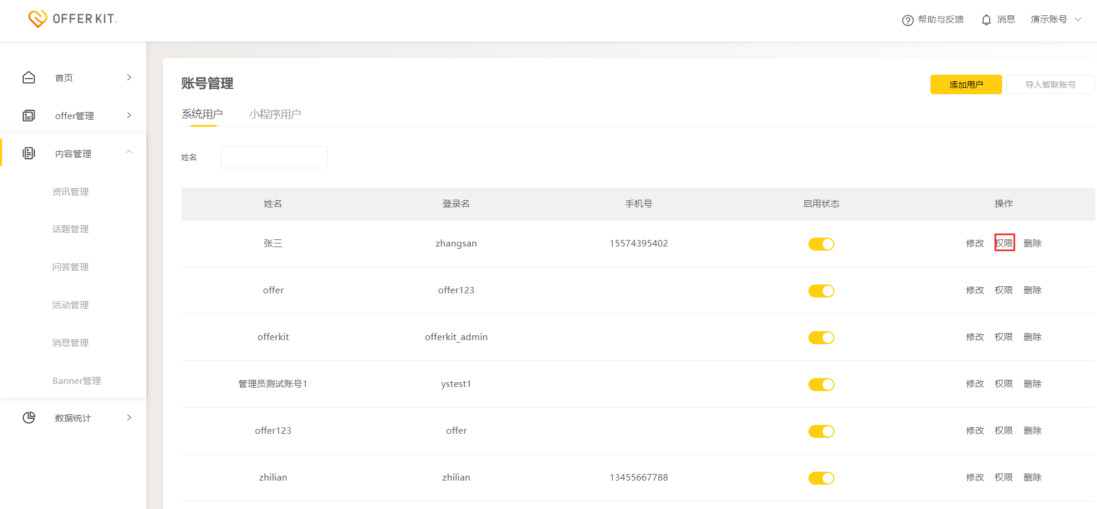

说明：账号名称点击账号管理进入，再点击权限进行设置

2.设置功能权限

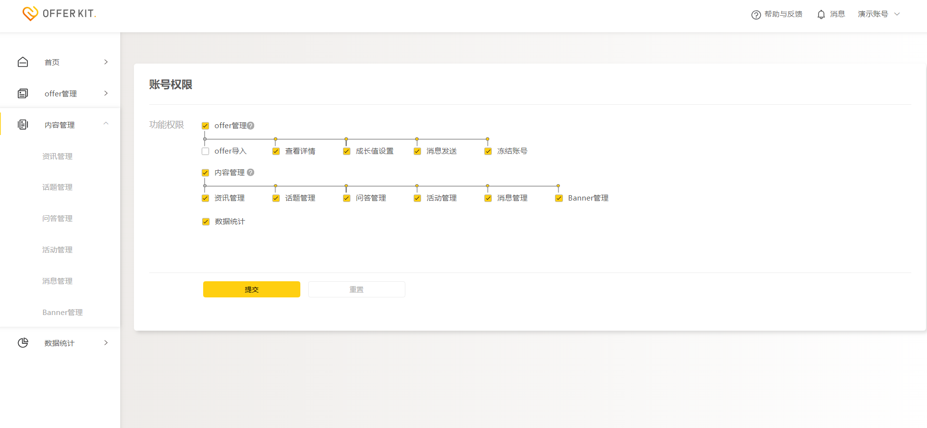

3.设置数据权限

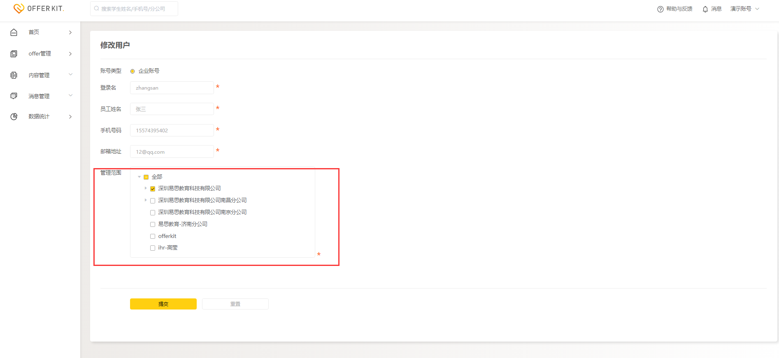

说明：账号管理列表中点击【修改】即可进入，数据内容由智联RD系统关联过来，如需修改，请进入RD系统中进行编辑。

# 八.OFFER导入

描述：作为<企业管理员>，我希望< 导入学生Offer>，这样<才可以进行管理>

操作步骤：

1.进入Offer管理页

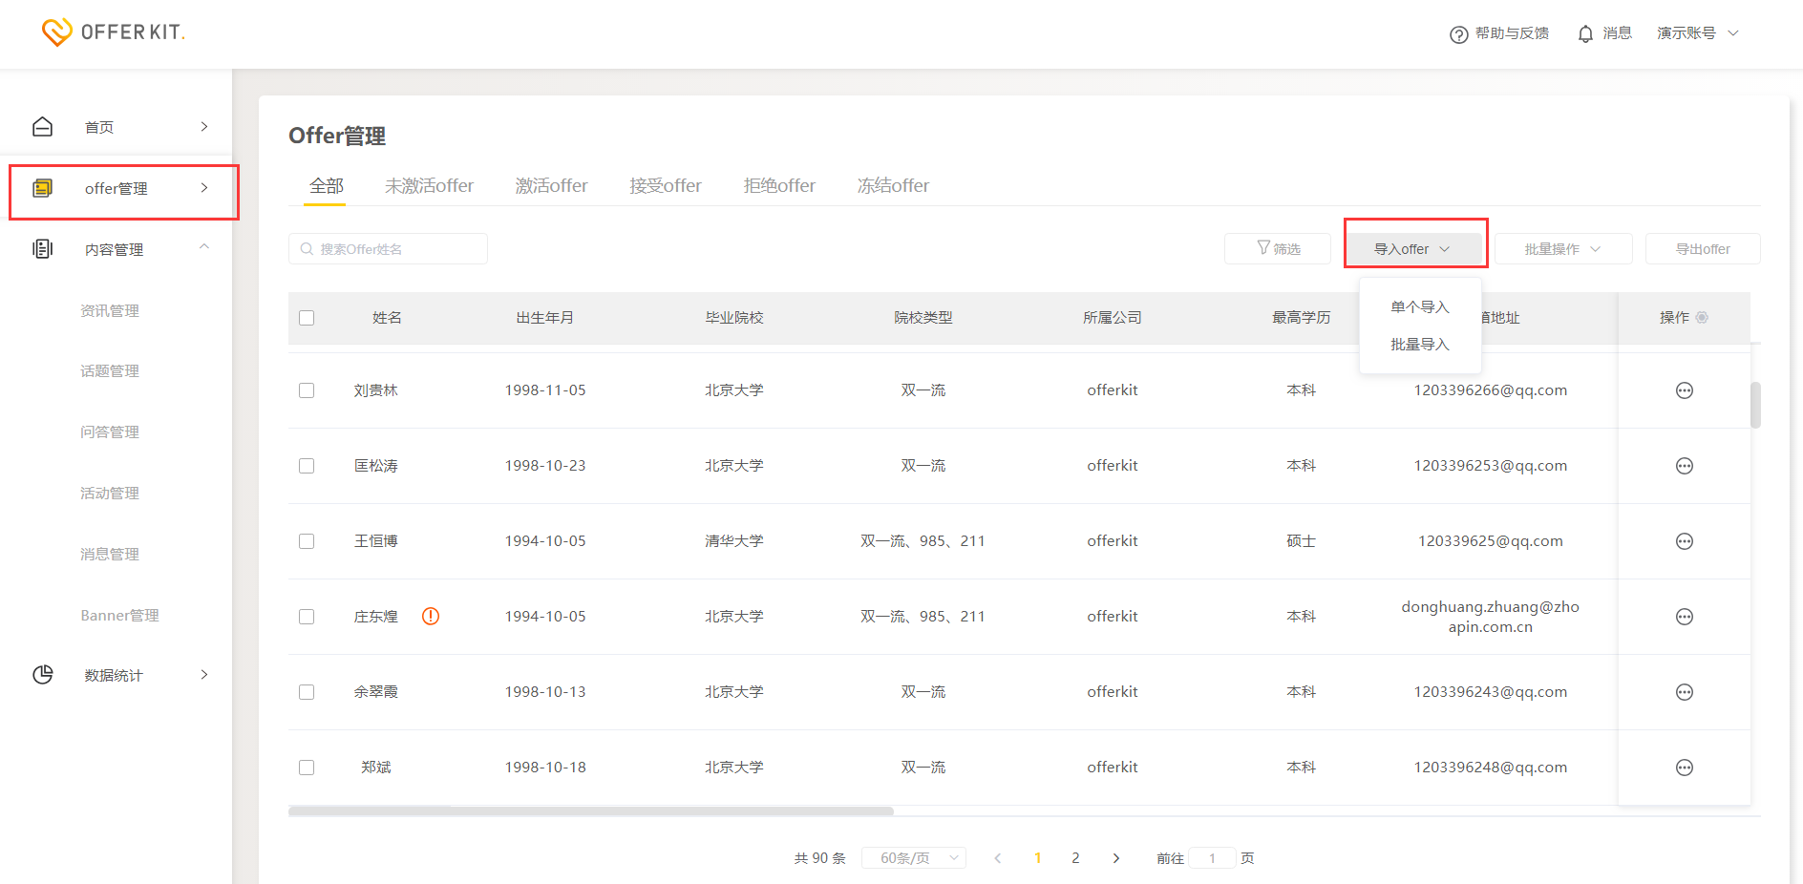

说明：Offer管理页中，支持单个和多个导入Offer方式

2.选择导入方式-单个导入

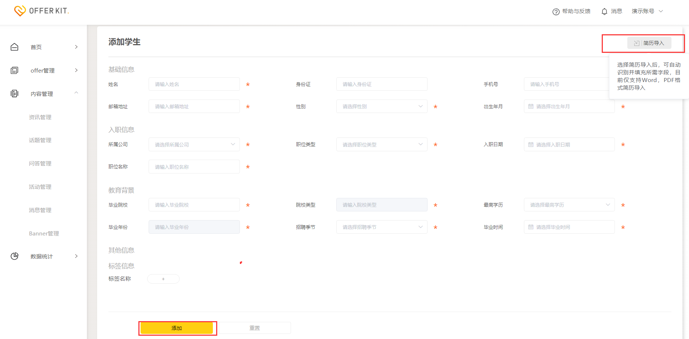

说明：单个导入Offe可通过上传学生简历进行解析，帮助填充基础字段，目前仅针对基础字段进行识别

3.选择导入方式-批量导入

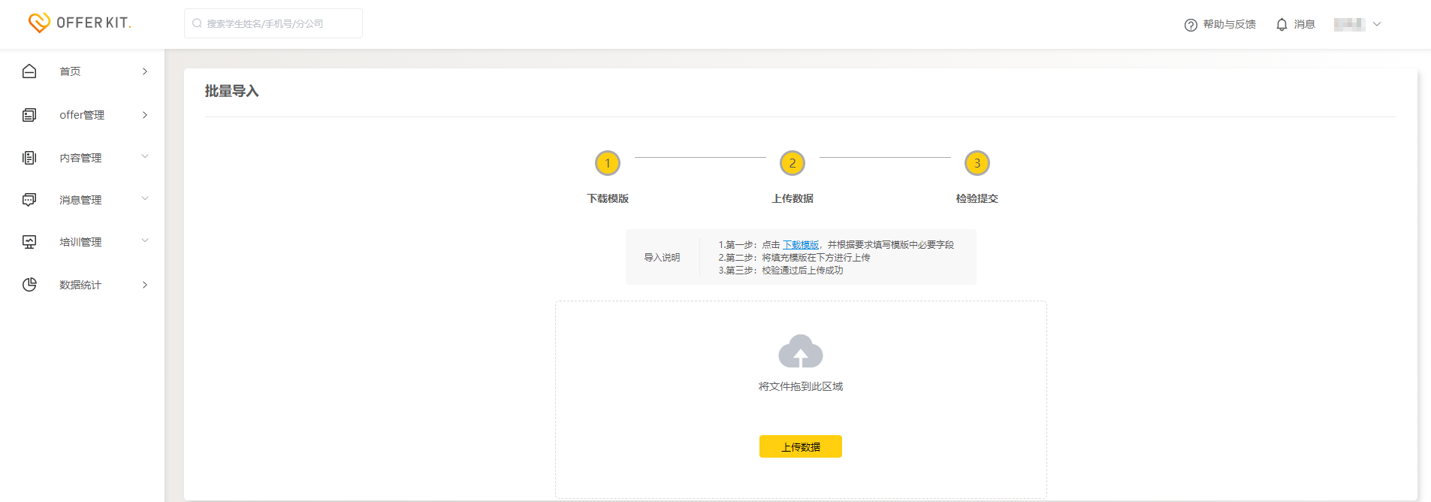

说明：第一步需要下载Excle模板，第二步将模板进行上传，第三步：调整导入的字段，确认无误后可直接进行上传。

注意事项：导入offer跟后台所设置字段需要保持一致，单次只能提交100个offer，如超过100个可批量进行提交。

# 九.用户标签

描述：作为<企业用户>，我希望<针对不同学生进行标签设置>，这样<才可以针对管理>

操作步骤：

1.鼠标悬浮筛选按钮

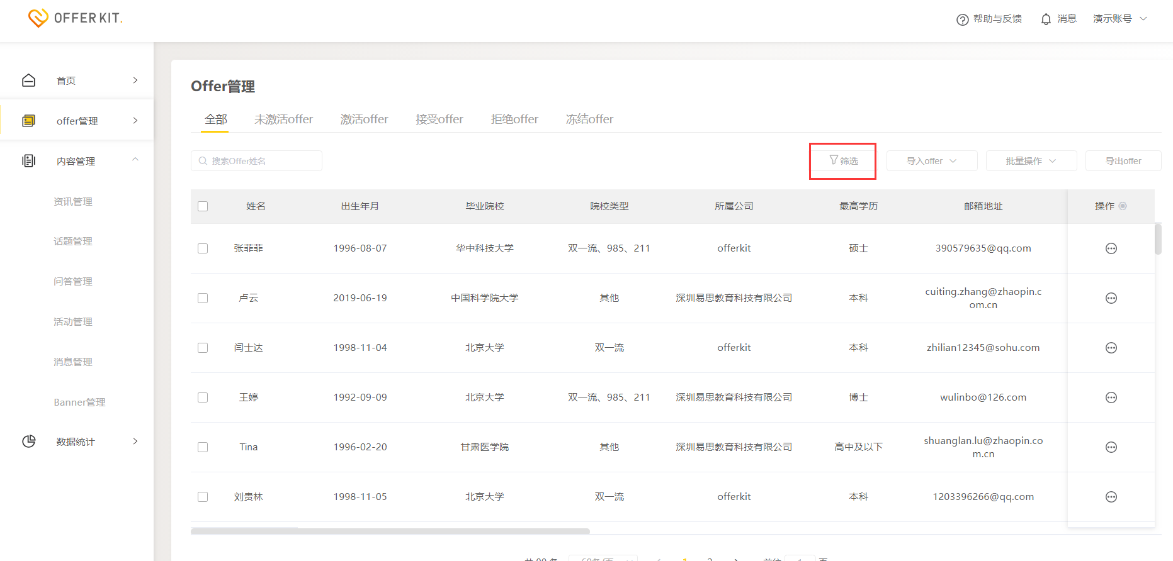

2.筛选/自定义标签

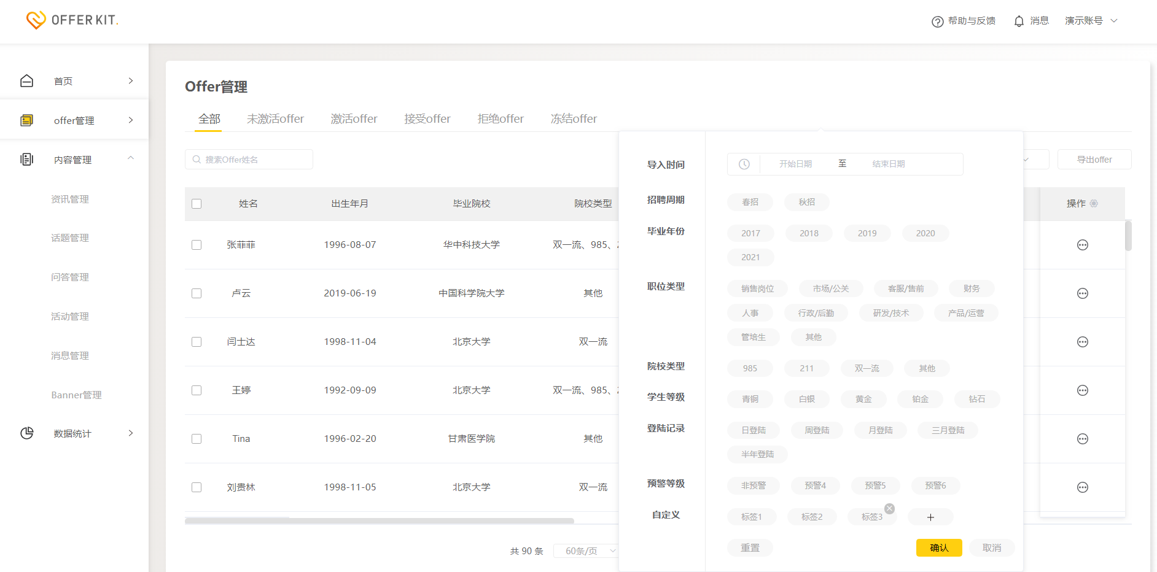

说明：通过导入时间，学届，类型，学校等进行学生筛选，也可进行自定义标签创建

3.标签筛选

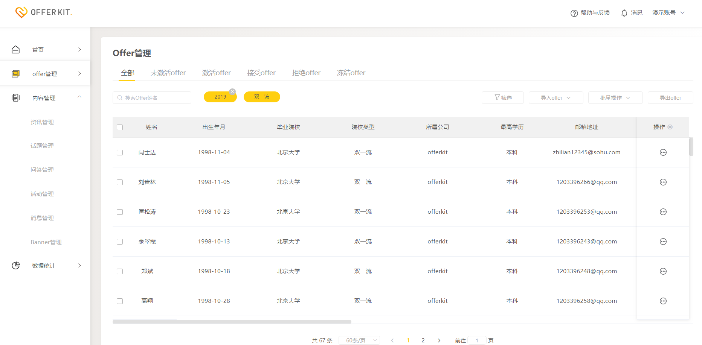

说明：标签设置完成后即可进行标签筛选；

4.给学生打标签：

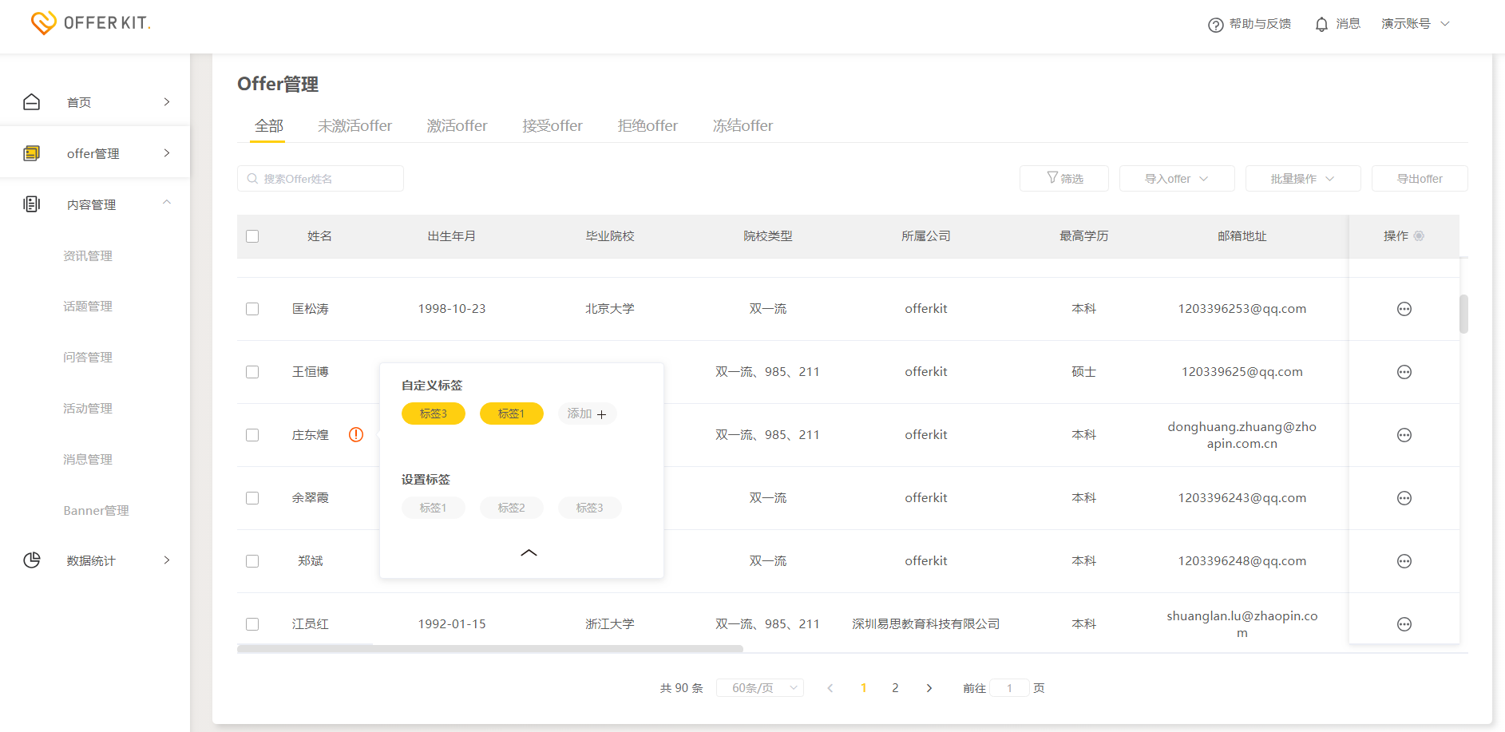

说明：鼠标悬浮至学生姓名，展开浮窗，点击添加按钮，即可以对学生进行标签添加；

# 十.查看/编辑学生详情信息

描述：作为<企业用户>，我希望<看到学生详细信息和动态>，这样可以<帮助我更好了解并管理一个学生>

操作步骤：

1.操作列表选择查看学生详情

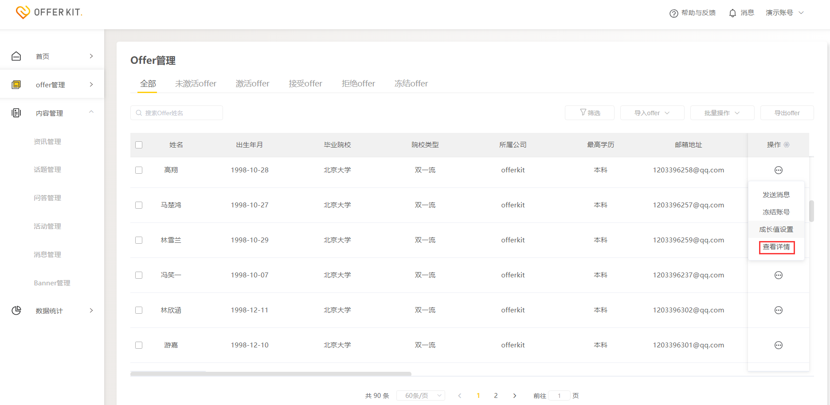

2.查看学生基本信息

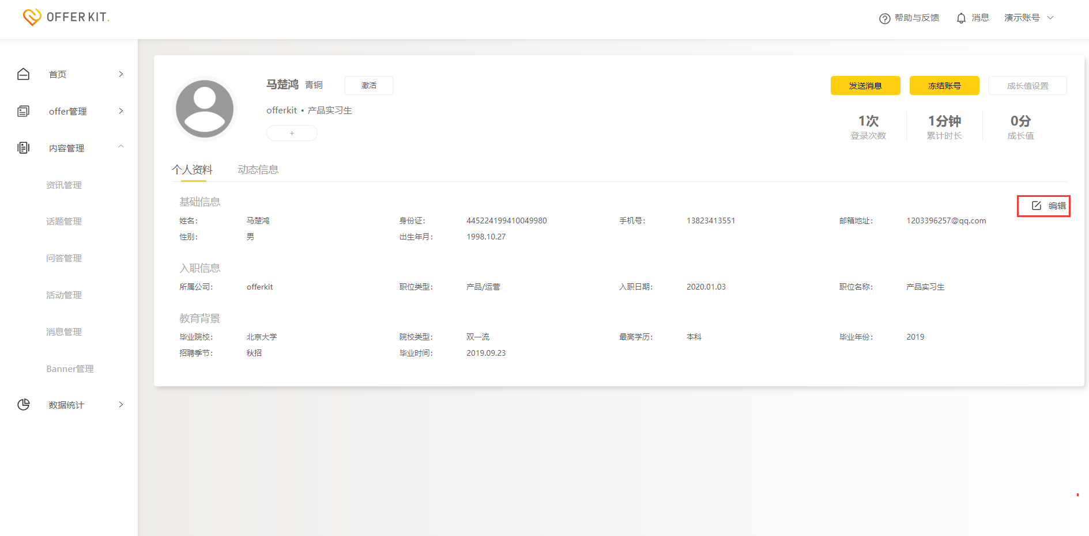

说明：可对学生信息进行再编辑，也可以进行标签设置，消息发送等操作；

3.查看学生动态

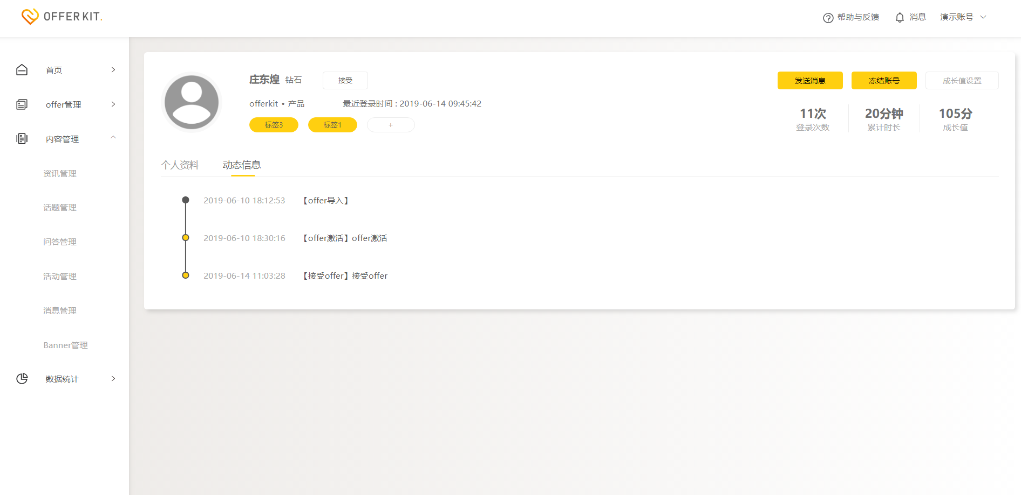

说明：学生动态中可以看到学生的重要的操作记录；

# 十一.发送消息

描述：作为<企业用户>，我希望<能够对学生进行消息发送>，这样可以<跟学生进行互动交流>

操作步骤：

1.操作列表选择发送消息

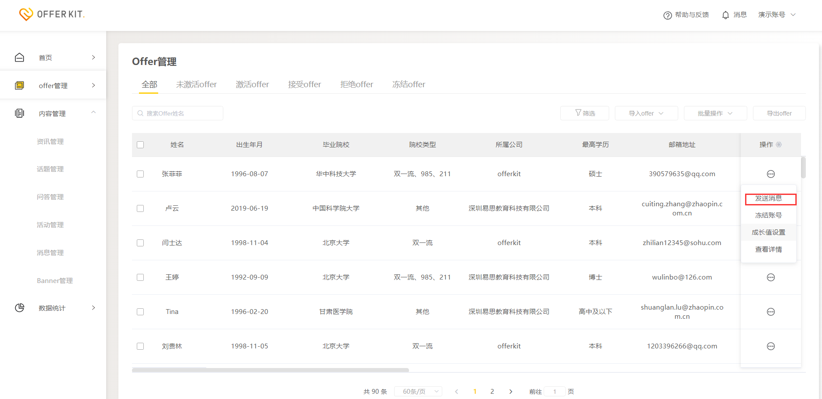

2.消息发送方式

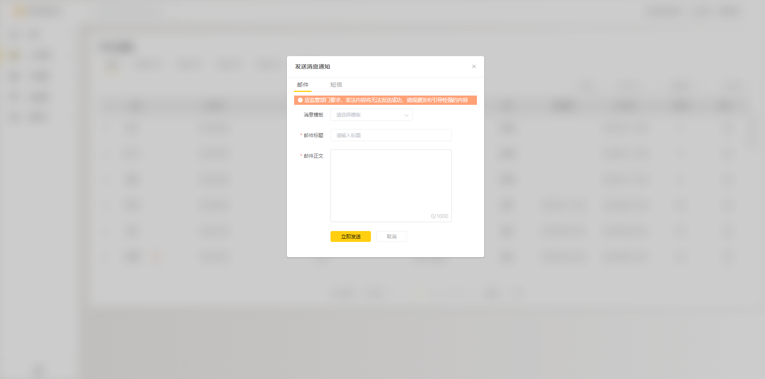

说明：目前支持邮件，短信的主动消息发放，并可以选择对应的消息模板，短信需要扣除短信数，如使用客户签名进行消息发送，需要设置：通道/备案/配置 ；

2.消息模板

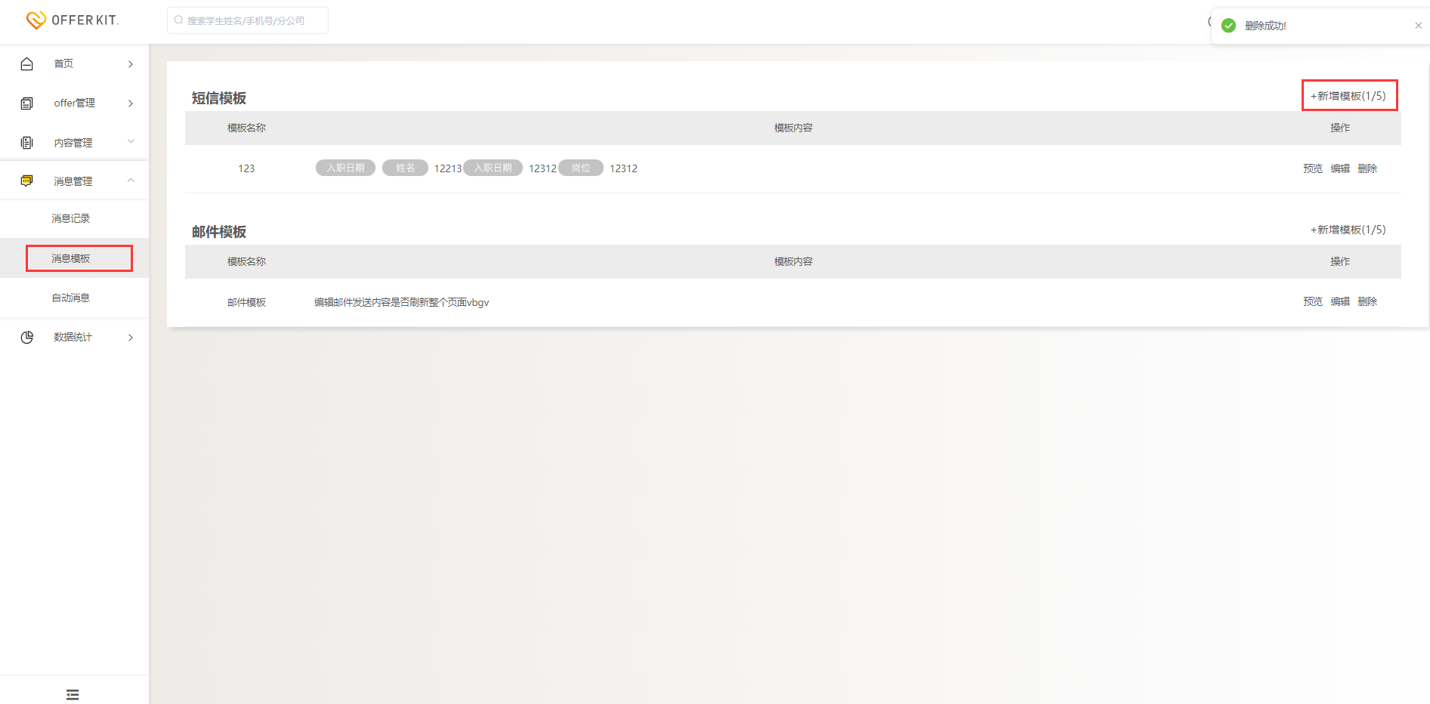

说明：在消息模板中支持短信和邮箱的模板设置，并可填写5个基础的动态字段

3.自动消息

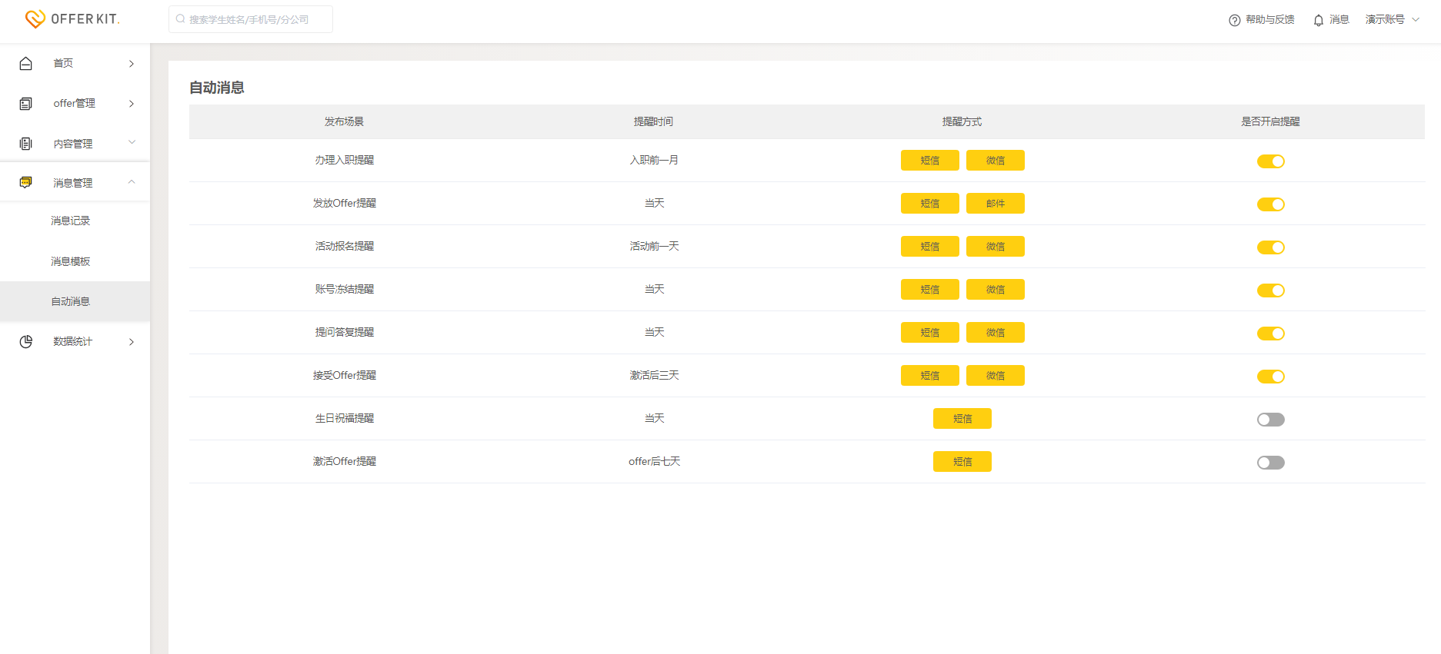

说明：自动消息中可针对8个场景进行自动化提醒，可选择通知渠道有微信/短信/邮箱

# 十二.学生管理（冻结/成长值设置）

描述：作为<企业用户>，我希望<能够冻结/设置成长值>，这样可以<更好对学生进行管理>

操作步骤：

1.操作列表选择冻结/成长值设置；

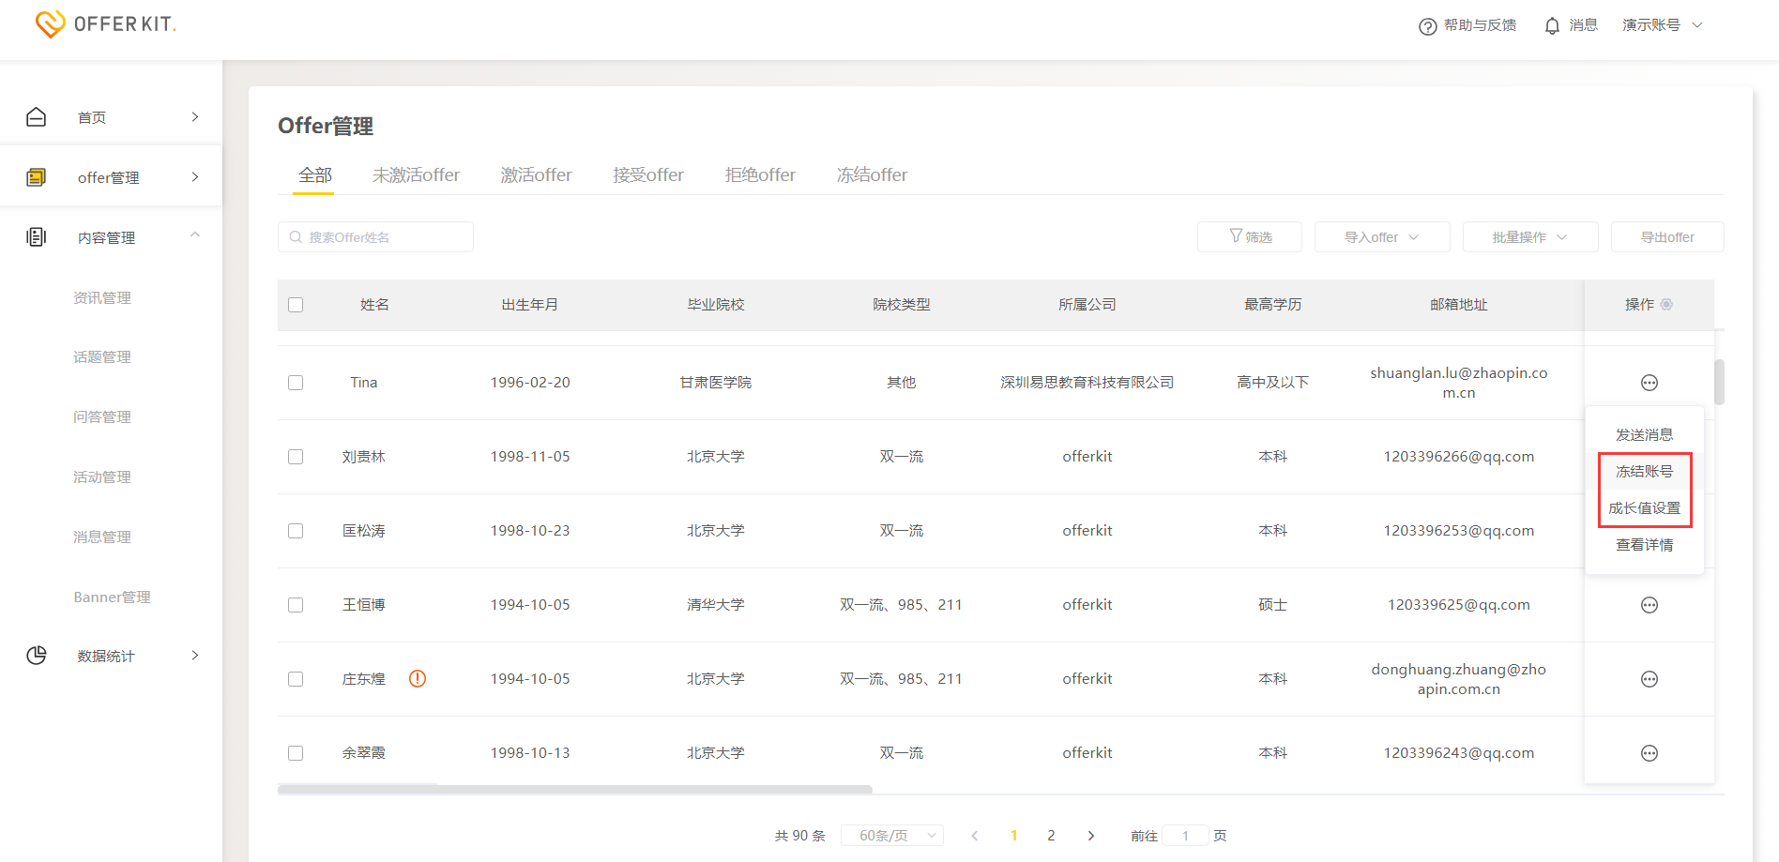

# 十三.内容管理（资讯/话题/问答/活动）

描述：作为<企业用户>，我希望<能够管理我的内容>，这样可以<更好的给学生进行展示>

操作步骤：

1.进入内容管理（资讯/话题/问答/活动）页面，点击创建按钮

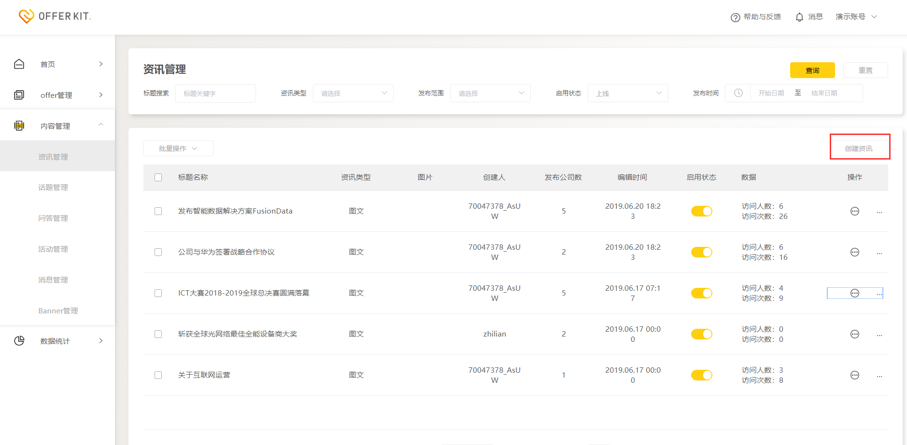

2.编辑内容：

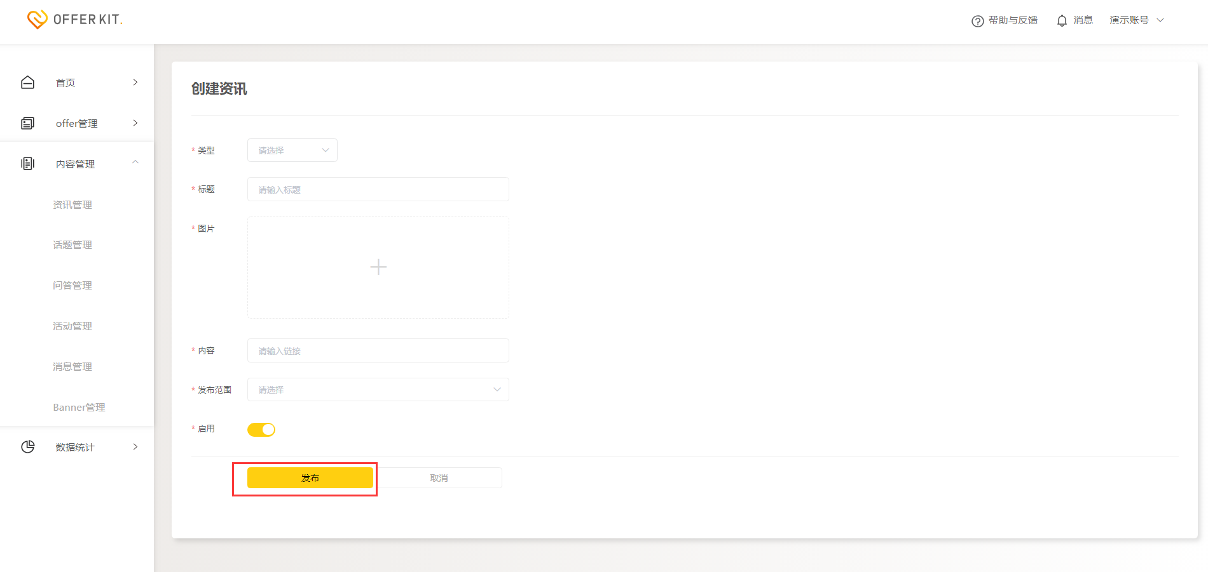

说明：不同内容详情页所需填写内容有所不同；

3.内容管理-置顶/推广

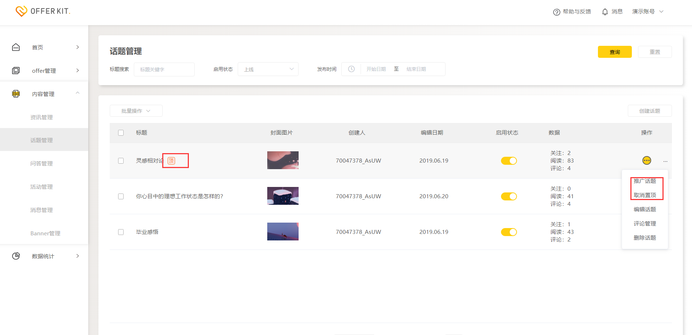

说明：置顶可将内容置于列表顶部，推广可将内容放置Banner展示区域，只有话题问答活动可进行置顶/推广操作；

4.话题评论管理

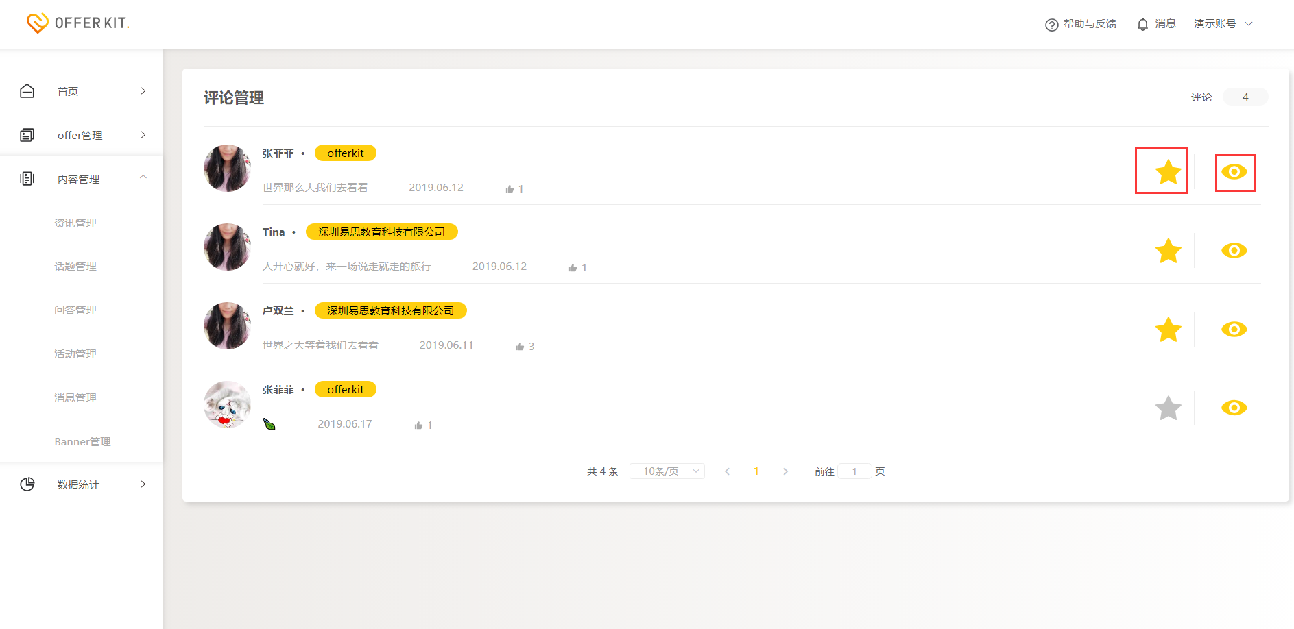

说明：学生评论进行隐藏，或设为精选（内容页置为顶部）

5.活动报名管理

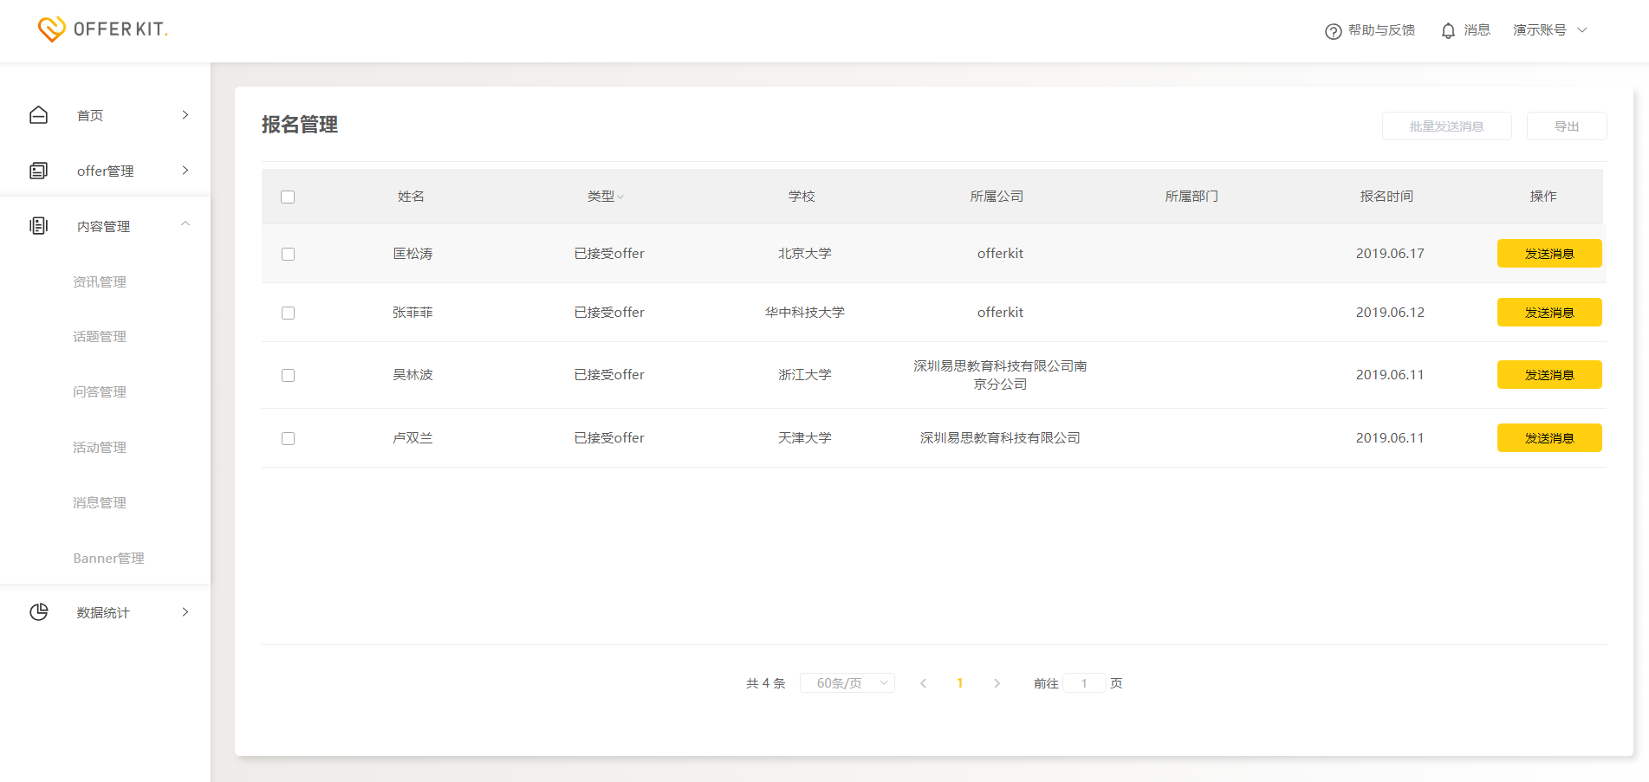

说明：活动报名管理可导出报名清单，并进行消息发送；

6.问答答复

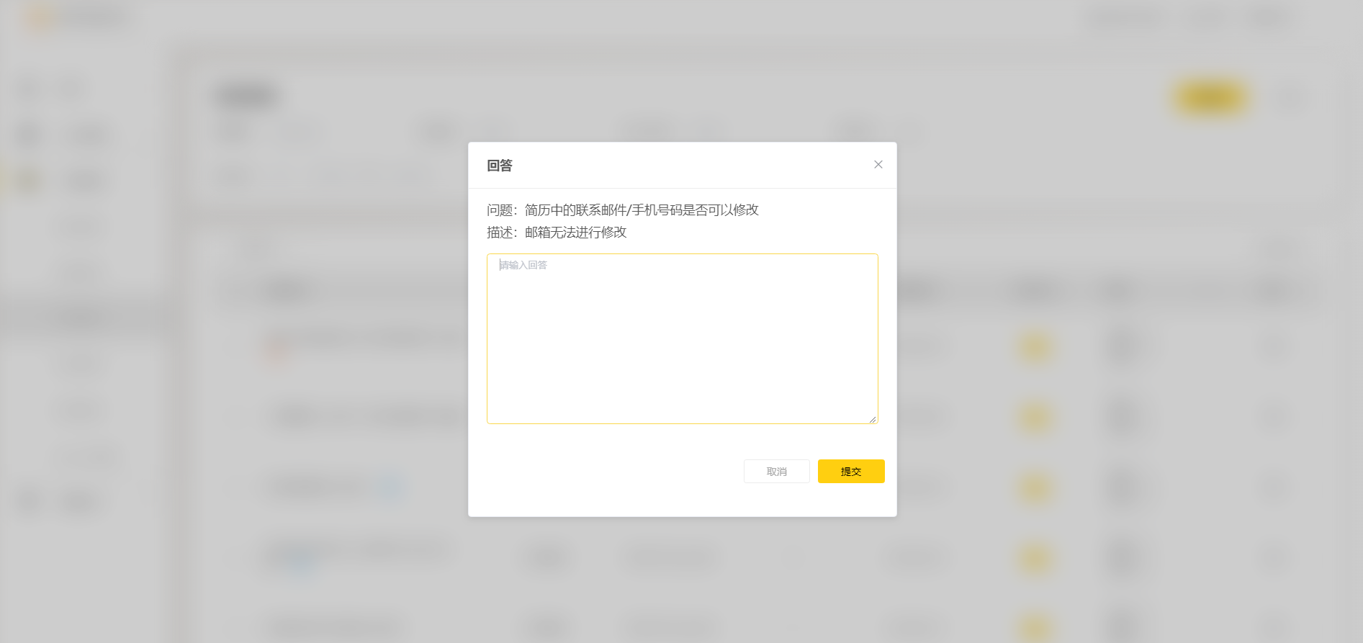

说明：针对学生提问可在后台进行答复

7. 回答管理

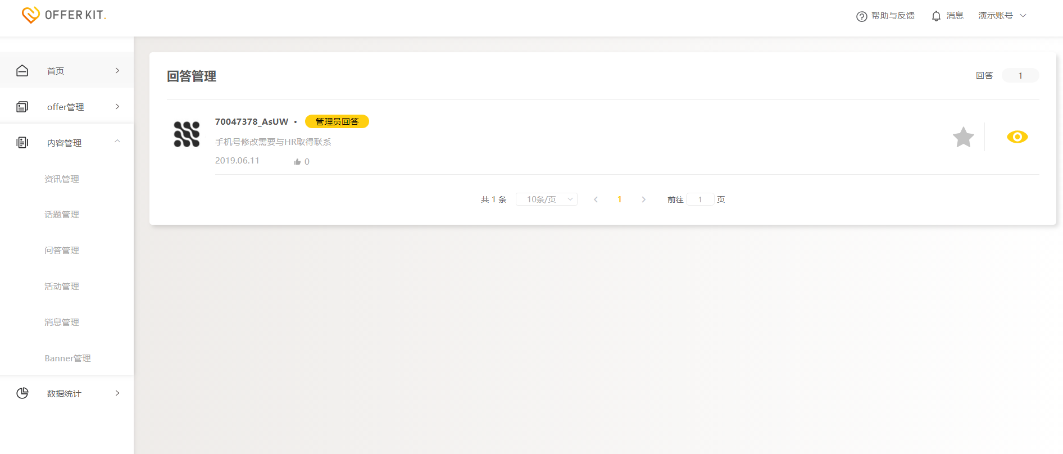

说明：针对回答管理员也可以进行精选/隐藏操作

8.Banner管理

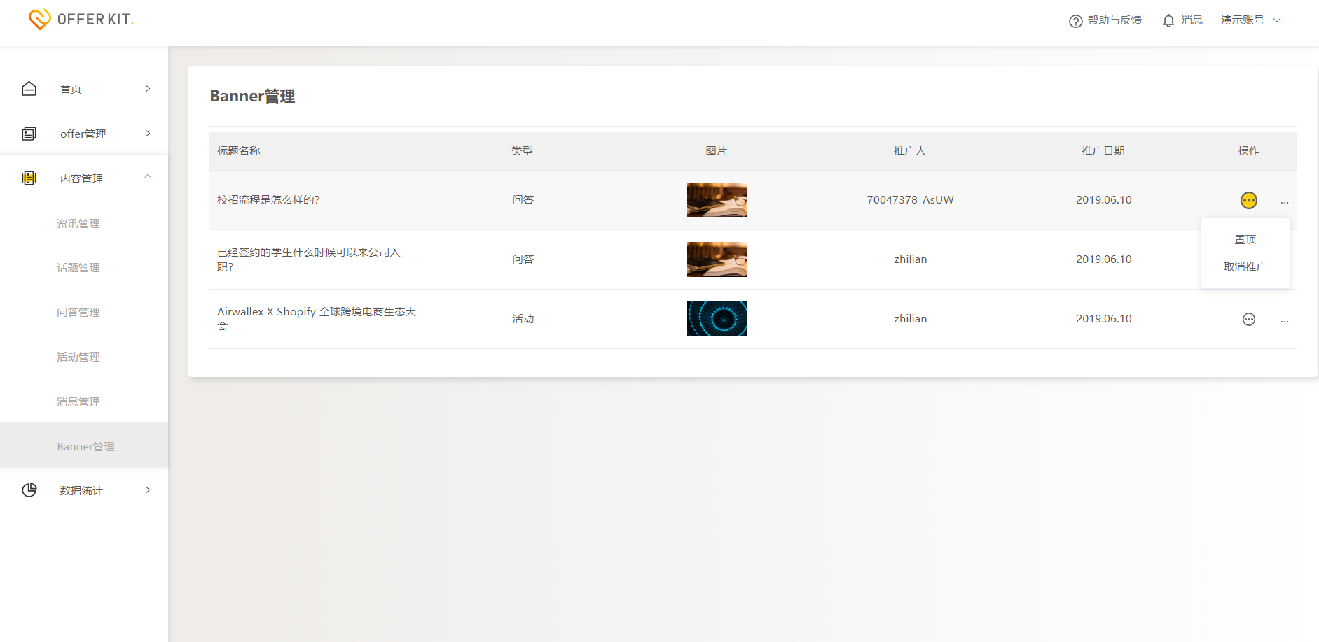

说明：Banner管理是在学生活动广场模块，顶部展示区域，可通过在置顶方式进行Banner顺序进行调整

# 十四.数据分析

描述：作为<企业用户>，我希望<分析的学生OFFER>，这样可以<直观了解到学生目前现状，并发现问题>

操作步骤：

1.折线图展示

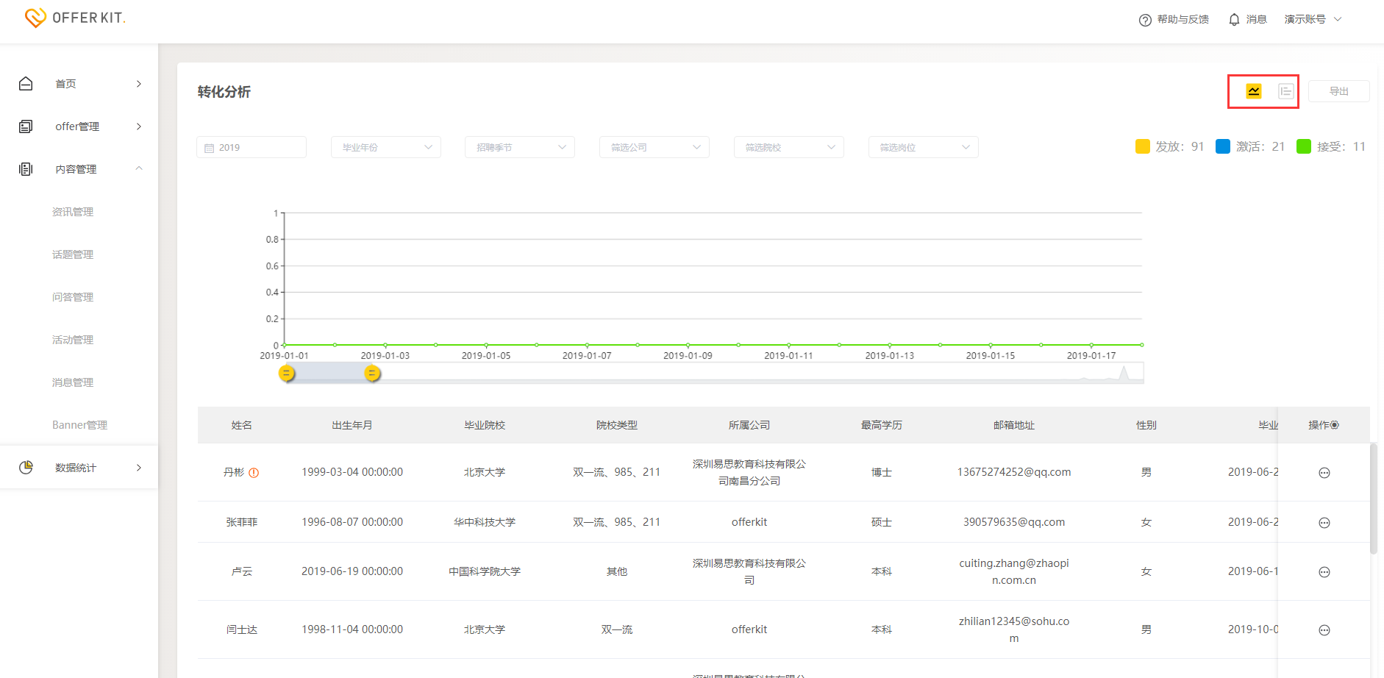

说明：数据统计进入页面默认展示折线图，以时间的维度进行展示，并可通过公司，岗位等维度进行数据筛选；

2.柱状图展示

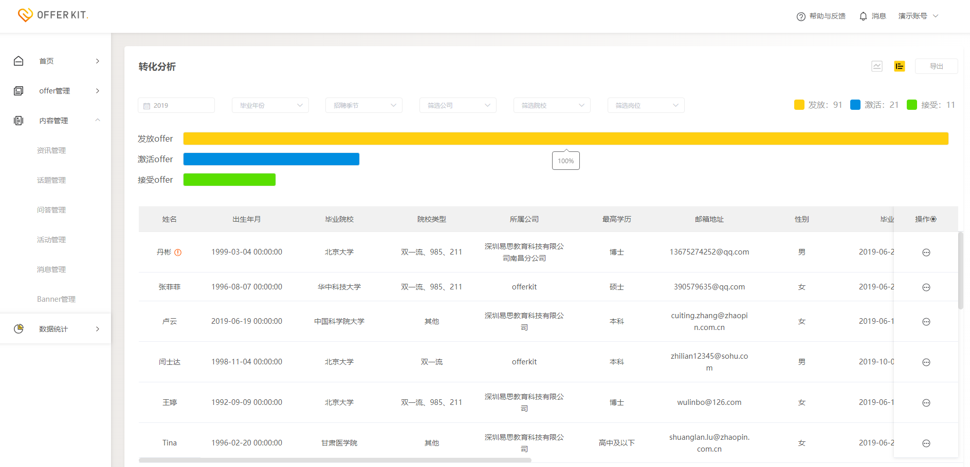

说明：柱状图根据整体情况，展示不同阶段总数；

# 十五.培训管理

描述：作为<企业用户>，我希望<可以上传课程>，这样可以<让学生在小程序中进行课程学习 >

1. 进入培训管理页面-🡪点击新增（目前仅支持自有课程设置）

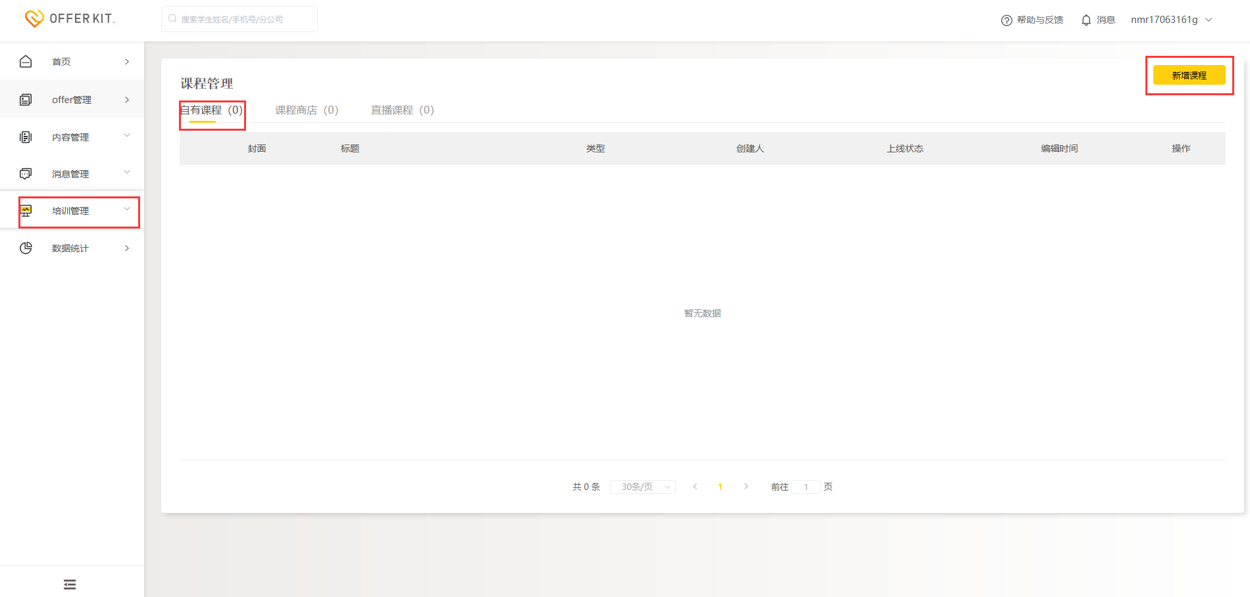

1. 第一步需要填写课程名称，课程封面，课程简介；

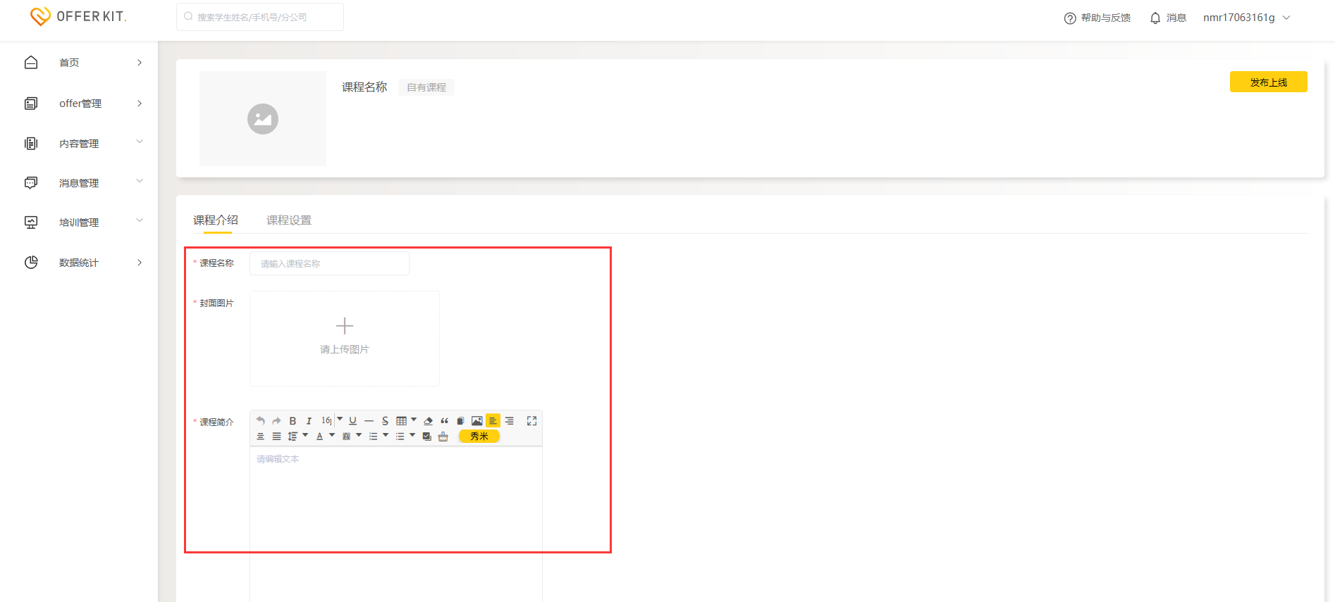

1. 第二步需要选择课程模式（课程模式没有章节，章节模式有章节）。

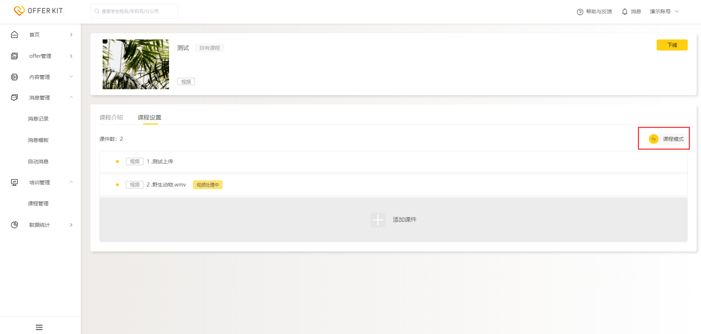

1. 第三步添加课程，课件支持wav,wma,mp3,mp4,avi,flv,wmv,mov,m4v,rmvb格式，单个课程最大支持1GB

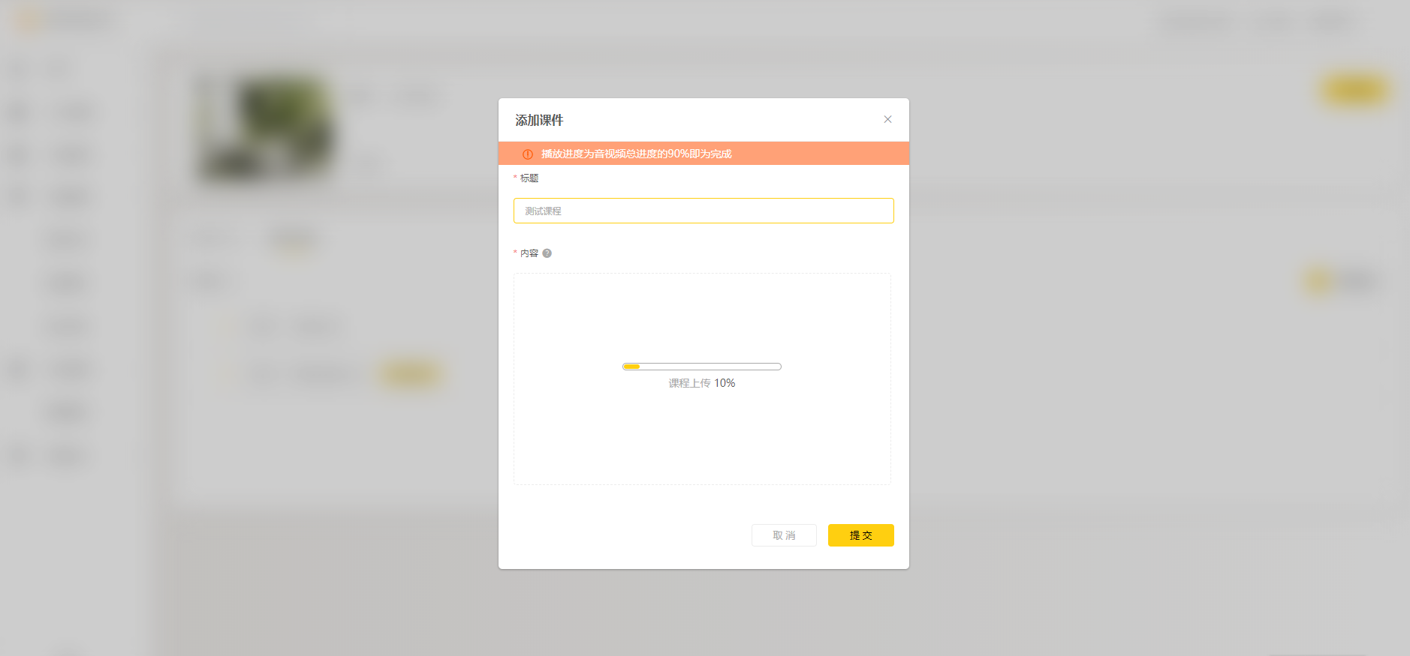

1. 第四步，课程上传后，还需要进行转码，当设置完成后点击发布上线学生即可以在线进行课程学习。

